CAPÍTULO 3: SUSTANCIAS Y CUERPOS.

UNIONES ENTRE PARTÍCULAS (UP).

3 . 1 . Clasificación de las sustancias.
No se debe omitir que para proponer cualquier clasificación en un sistema, es imprescindible definir propiedades o características del sistema y luego explicitar la propiedad según la cual se realiza una clasificación.
Sustancia es tipo o clase de materia según propiedades intensivas físicas y químicas de la partícula (propiedades microscópicas) y de un cuerpo (propiedades macroscópicas).
Todas las sustancias están formadas por elementos químicos EQ, los EQ son los constituyentes básicos de todas las sustancias. Los elementos químicos EQ se identifican por sus propiedades intensivas físicas y químicas microscópicas y/o macroscópicas (1.1).
Las sustancias se pueden clasificar:
* según los EQ combinados (unidos químicamente formando otra sustancia distinta):
- sustancias simples: los EQ combinados son iguales (EQ = 1). Si un EQ no está combinado, por supuesto es una sustancia simple.
- sustancias compuestas: los EQ combinados son distintos (EQ ≥ 2):
* según el número o cantidad de EQ distintos combinados formando una sustancia compuesta:
- binaria: dos elementos químicos EQ = 2; ternaria: EQ = 3; cuaternaria EQ = 4, etc.
* según el número o cantidad de átomos combinados:
- monoatómica: 1 átomo; biatómica: 2 átomos; triatómica: 3 átomos.
* según la partícula que forma la sustancia:
- moléculas monoatómicas (1 átomo).
- moléculas poliatómicas: 2 (o más) átomos combinados de = o ≠ EQ.
- iónes: partículas con carga eléctrica). Iones simples o compuestos
* según los elementos químicos EQ que la forman:
- química del carbono C (“orgánicas”). El C carbono es el único EQ que en CAT (Condiciones Ambientales de la Tierra) forma largas cadenas estables, el número o cantidad de sustancias orgánicas es muy grande (> 10⁶). El ADN es la única sustancia con capacidad de replicación.
- inorgánicas: sustancias de todos los EQ de la Tabla Periódica. También algunos compuestos de C, por ejemplo, óxidos, sales.
* según la composición química:
- por ejemplo, óxidos (EO), hidruros (EH), hidratos de óxidos (EOH), sales, compuestos complejos (Ver 3.5), interhalógenos, organometálicos, hidrocarburos (CH), alcoholes (COH), hidratos de C [C(H₂O)_{n}]
* según la fórmula geométrica (FGeom):
- la FGeom es la posición relativa cualitativa en una sustancia, por ejemplo, los aductos son sustancias neutras eléctricamente (moléculas) o iones con átomo central AtCt y alrededor dos o más átomos, moléculas o iones unidos al AtCt, no unidos entre sí, llamados ligandos L. Algunas de estas sustancias se llaman compuestos complejos (Ver 3.5). La FGeom de los aductos puede ser, según la cantidad y tipo de L, por ejemplo, lineal, plana triangular, tetraédrica, angular, octaédrica (Ver 3.4.3).
* según su reactividad en fenómenos químicos clásicos (Ver 3.2), que depende, por ejemplo, de la P, T, las sustancias y cuerpos se pueden clasificar:
- inertes: Actualmente no hay EQ inertes, todos los EQ se combinan en algunas condiciones, inerte significa que no se combinan químicamente con ningún otro elemento químico, no forman otras sustancias simples y/o compuestas. Todos los EQ se licúan y solidifican: fenómenos físicos (cap. 3 y 4). Se señala que muchos elementos químicos EQ tienen átomos radiactivos, hay fenómenos químicos nucleares (Ver 1.7).
- estables: se combinan con muy distintas velocidades de reacción en condiciones ambientales de la Tierra (CAT). Un ejemplo es la diferencia de reactividad en CAT entre el bioxígeno O₂ (g) y el N₂ (g) de la atmósfera.
- inestables: se combinan muy rápidamente en CAT, por ejemplo: átomos de O, H.
Esta clasificación es relativa y depende, en general, de las condiciones.
No se debe omitir que no es correcto clasificar y/o denominar las sustancias según su comportamiento en un tipo o clase de fenómeno químico clásico (fenQC), por ejemplo: ácido o base (Ver 6.5), una sustancia puede intervenir en distintos tipos o clases de fenQC. Los fenómenos químicos clásicos fenQC son complejos y, por lo tanto, también su clasificación (Ver 3.2).
3 . 2 . Clasificación de los fenómenos químicos.
Un fenómeno químico se presenta cuando desde un estado inicial EI cualquiera, varían las cantidades de sustancias del EI a través de tiempo (∆tiempo) o aparecen (se forman) y/o desaparecen otras sustancias:
EI: sustancias en el estado inicial → ∆tiempo → distintas cantidades de sustancias que en el EI (o aparecen o desaparecen sustancias).
No se debe omitir una clasificación fundamental de los fenómenos químicos en comunes o clásicos y no clásicos:
* fenómenos químicos clásicos fenQC: intervienen los electrones exteriores: envolvente electrónica: fenómenos químicos electrónicos.
* fenómenos químicos no clásicos: se producen en el núcleo del átomo (Química nuclear): fenómenos químicos nucleares: fenQN (Ver 1.7).
Los fenómenos químicos clásicos fenQC son complejos y dependen de muchas condiciones, por ejemplo, tipo de sistema, T, P, estados de los cuerpos, por lo tanto su clasificación no es simple pero es conveniente proponer algunas clasificaciones.
Se describen algunos conceptos fundamentales y características de los fenómenos químicos clásicos fenQC con el objetivo de aplicarlos en sus clasificaciones:
* un fenómeno químico clásico fenQC se debe describir cualitativamente indicando todas las sustancias que intervienen y según la representación convencional arbitraria adoptada, se llaman reactivos R y productos P:
R: sustancias “reactivos” ↔ P: “sustancias productos”
No se debe omitir que esta denominación R y P es convencional y no significa que los R disminuyen sus cantidades (o desaparecen) y los P aumentan sus cantidades (o se forman) porque todos los fenQC son reversibles (↔). El concepto de reversible es fundamental.
Se puede también representar el fenQC: P (ahora R) ↔ R (ahora P)
La representación cualitativa se llama reacción química.
- no se debe omitir que en esta representación cualitativa R no son las sustancias que desaparecen (o sus cantidades disminuyen) y P no son sustancias que aparecen (o sus cantidades aumentan), porque el fenQC puede pasar en cualquier sentido.
- no se debe confundir R con estado inicial (EI) del sistema, el EI puede ser cualquiera.
Se deben indicar todas las sustancias R y P porque puede haber fenómenos químicos clásicos fenQC con iguales R y distintos P (y viceversa):
Ejemplos: R: C + O₂ : ↔ P: CO₂ ; CO
R: CH₄ + O₂ : ↔ P: CO₂ + H₂O ; o CO + H₂O ; o CO + C + H₂O
Una característica fundamental de los fenQC es que son reversibles químicamente, los R forman P y viceversa, los P forman R (R ↔ P), o sea también son opuestos (R → P ; P → R), las denominaciones R y P son convencionales, según como se indica arbitrariamente el fenómenos químico clásico (fenQC).
Para un fenQC representado R ↔ P, el EI puede ser cualquiera, o sea tener R, R y P o P.
Se reitera que no hay que confundir Reactivos R con Estado Inicial EI.
* todos los fenQC son reversibles o incompletos y para cada temperatura T se puede alcanzar un estado de Equilibrio Químico (cap. 6), no hay variación en las cantidades de sustancias después de un tiempo muy variable (Cinética Química: cap. 7).
El equilibrio químico se expresa con la constante de equilibrio K, en el estado final EF de equilibrio químico están presentes todas las sustancias del fenQC en distintas cantidades, pero siempre se cumple K (cap. 6).
Se señala que según el tipo de sistema (cerrado o abierto) y los cuerpos que intervienen en el fenQC, se alcanza o no el equilibrio químico, por ejemplo, si el sistema es abierto y una sustancia se elimina del sistema, el sistema no llega al equilibrio.
* los fenQC pueden ser simples, un solo paso o etapa (R ↔ P) o múltiples, por ejemplo, en serie (A ↔ B ↔ C), en paralelo, simultáneos, combinaciones de los anteriores.
* hay fenQC que los P forman cantidades de R muy pequeñas, como mínimo una (o más) sustancia R “desaparece”, la cantidad de materia (masa) de una (o más) sustancia R es muy pequeña y no es medible directamente pero si detectable: se llaman “irreversibles o completos másicamente”, por ejemplo: H⁺ (ac) + OH⁻ (ac) → H₂O (l)
Fe (s) + Cu²⁺ (ac) → Fe²⁺ (ac) + Cu (s)
En este caso, el EI puede tener R o R y P, pero no únicamente sustancias P porque se forman cantidades muy pequeñas de materia (masas) de R (pero si detectables).
* ecuación química es una representación cuantitativa de un fenQC, se cumplen las leyes de conservación de átomos y de cargas eléctricas, estas leyes no dependen si el sistema es abierto, cerrado o aislado. En los fenQC (no nucleares) los átomos del EI se conservan siempre, los átomos no radiactivos son eternos, únicamente si es cerrado o aislado se conserva la masa del sistema, si el sistema es abierto no se conservan la masa ni los átomos en el sistema. Ecuación química mínima es con los coeficientes enteros mínimos.
La representación de una ecuación química puede ser:
- completa: se indican todas las sustancias.
- iónica total: se indican todas las sustancias y todos los iones.
- iónica neta: se indican las sustancias y solo los iones que intervienen.
* la representación de R y P puede ser: microscópica: átomos, “moléculas”, iones, o macroscópica, cuerpos (s), (l), (g – v) y (ac).
El estado (ac) indica disolución acuosa (cap. 5) sistema formado por un cuerpo soluble (soluto) disuelto en agua (l), muy importante porque muchos fenQC se producen en (ac).
El soluto puede estar no ionizado (no disociado) o se puede ionizar total o parcialmente, se forman partículas con cargas eléctricas (iones) y los iones están en (ac) (Ver 5.3; 6.4).
No se debe omitir que las (ac) no son mezclas, en general hay fenómenos químicos clásicos fenQC entre el agua (l) y el soluto: hidrólisis (Ver 5.3; 6.6).
* velocidad de reacción química v_{R}: velocidad de los cambios en las cantidades de sustancias en los fenQC, durante los fenQC hay mecanismos de reacción. Es un tema complejo que se aborda en Cinética Química (cap. 7)
Para un fenQC “irreversible másicamente”, o el EI en un fenQC reversible simple únicamente con R, la velocidad de reacción inicial v_{RI} (v_{R} inicial) se expresa con una ley cinética: v_{R} = k . A^{α} . B^{β} . C^{γ} ….
A, B, C,… son concentraciones molares M (Ver 5.4) de los reactivos R de una reacción irreversible simple o el EI de una reacción reversible simple con R únicamente; α, β, γ, ... son los órdenes de reacción para cada R que pueden tener cualquier valor 0, positivo o negativo no entero.
No se debe omitir el concepto importante de reacción química simple elemental: los órdenes de reacción coinciden con los coeficientes estequiométricos de una única ecuación química simple (Ver 7.2).
* fenQC de óxido-reducción (redox): se producen con transferencia o flujo de electrones y cambios en los estados de oxidación (EdeO: 2.6.2) de algunos átomos (Ver 8.2).
* fenQC comunes son los llamados ácido – base: comportamientos ácido o base de una sustancia en distintos fenómenos químicos clásicos (fenQC). Se identifican con distintos modelos: Arrhenuis Arr; Brönsted Br; Lewis Lw (Ver 6.5).
Los fenómenos químicos clásicos fenQC ácido - base no son redox y viceversa.
* para determinar el sentido posible (no la velocidad o si es “espontáneo”) de un fenQC reversible desde un EI cualquiera que no está en equilibrio químico, es necesario aplicar algunos conceptos: Le Chatelier (Ver 6.7), termodinámicos (Ver 9.5). No se debe omitir que “espontáneo” significa elevada velocidad y sentido posible significa que hay sistemas que no están en equilibrio químico (metaestable) y no se producen “espontáneamente”.
* una sustancia indicada arbitrariamente como producto (P) puede intervenir en distintos fenQC. Se muestran ejemplos cualitativos de fenQC que forman una sustancia P (y eventualmente otras sustancias). Con la constante de equilibrio K (Ver 6.3) de un fenQC reversible se puede evaluar si el fenQC es “irreversible másicamente”.

Sustancia (P) fenQC (R)
NaCl NaOH + HCl; Na + Cl
H₂O NaOH + HCl; H + O
CaCO₃ Ca(OH)₂ + H₂CO₃; OCa + CO₂
SF₆ S + F; H₂SO₄ + HF
ICl₃ HIO₂ + HCl; I + Cl
XeF₂ XeO₂ + HF; Xe + F
NO₂HSO₄ H₂SO₄ + HNO₃ ; N₂O₅ + H₂O + SO₃
SiF₆ HF + SiO₂ ; F₂ + Si
No se debe clasificar y/o denominar una sustancia por algún tipo o clase de fenQC en el que interviene, la clasificación no tiene ninguna relación con los tipos o clases de fenómenos químicos clásicos fenQC en que interviene.
Una justificación se basa en comportamientos químicos, por ejemplo:
- HNO₃: según el modelo de Arrhenius (Ver 6.5), una sustancia es ácida si forma H⁺ (ac) o básica si forma OH⁻ (ac) (dónde se origina “ácido + base → sal + agua” válido únicamente para ácidos y bases de Arr). Según la nomenclatura clásica, la sustancia se llama “ácido nítrico” sin aclarar o explicitar que tiene propiedades ácidas de Arr y Br, pero además el HNO₃ también se comporta como una base de Arr en el siguiente fenQC:
NO₂(OH) + H₂SO₄ = HNO₂SO₄ + H₂O
- Zn(OH)₂: se llama “hidróxido de Zn”, el Zn(OH)_{2 ,} es una base de Arr, pero el Zn(OH)₂ también se combina con el NaOH (base de Arr) cómo los ácidos de Arr, formando hidroxocomplejos (Ver 3.5) y no H₂O, pero no es un ácido de Arr porque no da H⁺ (ac).
Se definen anfóteros de Arrhenius Arr, sustancias que tienen comportamientos químicos como el Zn(OH)₂ . El HNO₃ también es un anfótero de Arr, pero en este caso da H+ (ac) o OH- (ac) (Ver 6.5).
El nombre “ácido” de una sustancia no indica en el fenQC y según que modelo, el nombre “hidróxido” sugiere o implica comportamiento básico de Arr, luego para evitar confusiones, omisiones y/o errores, se propone no usar la nomenclatura clásica, salvo explicitando sus características e incorrecciones, sino nomenclatura IUPAC (International Union of Pure and Applied Chemistry) que “lee” la fórmula química.
Por ejemplo: HNO₃: trioxonitrato de H; H₂SO₄: tetroxosulfato de diH; H₂ZnO₂: dioxozincato de diH; HNaO: monoxosodiato de H; HNO₂SO₄: tetroxosulfato de hidrógeno y nitro.
No se debe omitir que el nombre de una sustancia se basa en su FQ no en sus comportamientos químicos que son, en general, complejos, no se debe nombrarlas según uno de los tipos de fenQC en que interviene, por ejemplo: una sustancia no es ácido o base sino tiene comportamiento ácido o base en un fenQC según algún modelo.
Las normas para indicar las fórmulas químicas FQ (formulación) y para sus nombres (nomenclatura) se desarrollaron en el texto “Química Básica” cap. 7.3.
Se reitera que es incorrecto relacionar propiedades físicas de los cuerpos simples (metal M, nometal NoM, metaloide Mde), con comportamientos químicos, por ejemplo, relacionar los Mdes con anfóteros, los óxidos metálicos (OM) con bases, los óxidos NoM con ácidos.
Los óxidos no pueden ser ni ácidos ni básicos de Arr y Br porque no tienen H (pueden ser ácidos o bases de Lw). Las sustancias tienen comportamientos químicos ácido o base en un fenQC según algún modelo que se debe explicitar.
Los modelos ácido – base se desarrollan en 6.5.
Analizando lo anterior, es evidente la complejidad de los fenQC y, por lo tanto, su clasificación.
Los sistemas con fenQC se pueden clasificar según algunas características que se enumeran a continuación:
- Condiciones: presión P, temperatura T, volumen V.
- Estados de los cuerpos: (s), (l), (g), (ac).
- Intercambio de masa - energía: abierto, cerrado, aislado.
- Número o cantidad de fases: homogéneo (F = 1), heterogéneo (F ≥ 2).
- Cinética química: R → Δt (mecanismos) → P
- Ley cinética: elemental o no elemental
- Reversibilidad – equilibrio químico (K): R ↔ P
- Estados de oxidación (EdeO): sin o con ΔEdeO (redox).
- Propiedades químicas ácido – base: según distintos modelos (Arr, Br, Lw).
Se menciona que un fenQC es posible, en general, clasificarlo en más de un tipo o clase.

La figura 3.1 muestra algunas clasificaciones y ejemplos cualitativos de fenQC.

Figura 3.1.

NH₃ + BF₃ ↔ H₃NBF₃
Ag⁺ + Cl⁻ ↔ AgCl
CaO + CO₂ ↔ CaCO₃
Combinación

SIN

CAMBIOS
NH₃ + H⁺ ↔ NH₄⁺
Zn(OH)₂ + OH⁻ ↔ [Zn(OH)₃]⁻
Cu²⁺ + H₂O ↔ [Cu(OH₂)₄]²⁺
Fe + CO ↔ Fe(CO)₄
H⁺ + OH⁻ ↔ H₂O

EN LOS
Aductos
E de O

Arrhenius: H₂O ↔ H⁺ + OH⁻
Brönsted: 2 H₂O ↔ H₃O⁺ + OH⁻
Lewis: Bs (AtD) → e-(UA) → Ac (AtAp)

Modelos Ácido - Base

Ca + O₂ ↔ CaO; C + O₂ ↔ CO
Combinación:
CON
CAMBIOS
EN LOS
PCl₃ + Cl₂ ↔ PCl₅ ; Xe + F₂ ↔ XeF₂
C + O₂ ↔ CO₂
E de O
Aductos:

Simples: un solo paso o etapa no elemental

Elementales: un solo paso o etapa elemental
SEGÚN
MECANISMOS
Múltiples: en serie, en paralelo (elementales o no)

3 . 3 . Uniones entre partículas (UP). Formación de cuerpos.
Los cuerpos son sistemas macroscópicos, o sea formados por miles de millones de partículas. Las partículas que forman los cuerpos (sustancias simples EQ = 1 o compuestas EQ ≥ 2 combinados) son moléculas monoatómicas (1 átomo), moléculas poliatómicas, átomos, iones. En el cap. 4 se estudian los sistemas macroscópicos.
No se debe omitir que según el modelo macroscópico, los cuerpos se presentan, según las condiciones (P, T) en distintos estados:
* sólido (s), las partículas están unidas y fijas entre sí.
* líquido (l), partículas unidas y no fijas entre sí (fluido).
* gas (g) o vapor (v), partículas separadas o juntas pero no unidas (fluido).
Los (s) y (l) no son agregados porque las partículas están juntas y unidas, en los (g) y (v) están separadas y pueden estar juntas pero nunca unidas, luego son agregados.
Las partículas pueden ser:
* moléculas: mínima partícula eléctricamente neutra de una sustancia simple o compuesta que puede existir libre o aislada, se identifica, tiene una fórmula química (Fórmula Verdadera FV) y se puede contar. La molécula puede ser monoatómica o poliatómica.
* átomos: hay cuerpos compuestos formados por átomos, mínima partícula eléctricamente neutra de un elemento químico, y no existe la molécula (Ver 3.4.6).
* iones: partícula simple o compuesta con carga eléctrica libre.
El sistema más simple es cuando las moléculas monoatómicas de un único EQ (sustancia simple pura) no están unidos: por ejemplo, He (g), Ar (v), Al (v), Fe (g).
Según las condiciones (P, T) los átomos de igual EQ pueden estar unidos (átomos unidos AtU) por uniones entre partículas (UP) de distinta naturaleza [uniones entre átomos UA (Ver 3.4) o uniones entre moléculas UM (Ver 3.7)] formando un cuerpo simple sólido (s) o líquido (l) con moléculas monoatómicas. Se forman cuerpos líquidos (l) y/o sólidos (s) de igual sustancia constituidos por moléculas monoatómicas, por ejemplo, He (l), Ar (s), Al (s), Fe (l), C (s).
Los átomos unidos AtU por UA de igual EQ forman moléculas poliatómicas (AtU por UA ≥ 2) de otra sustancia simple, por ejemplo: 2 H = H₂ , O₂ , O₃ , N₂ , I₂ , P₄ , S₈ , B₁₂
Los átomos unidos AtU por uniones entre átomos UA de distintos EQ forman sustancias compuestas con moléculas poliatómicas o iones o átomos.
En algunos casos AtU de distintos EQ forman iones, los AtU tienen cargas eléctricas, por ejemplo, Na⁺Cl⁻ , no hay moléculas, no se pueden contar moléculas ni átomos de la sustancia porque no existen, únicamente se pueden contar iones.
En otros casos, los AtU por UA forman un cuerpo compuesto sin moléculas ni iones, la única partícula que se puede contar son átomos, por ejemplo, el SiO₂ , CFe₃
Se indican ejemplos de la partícula que forman algunas sustancias:
* molécula monoatómica: He, Ar, Al
* molécula poliatómica: CO, NO, H₂O, CO₂ , CH₄ , C₂H₆O
* ión: NaCl, CaO
* átomo: SiO₂
Según las condiciones (P, T), las moléculas poliatómicas simples (por ejemplo, H₂ , O₂ , O₃ , N₂ , I₂) o compuestas (por ejemplo, H₂O, CH₄ , CO) están unidas y forman cuerpos (l) o (s) puros con moléculas poliatómicas de igual sustancia. En los casos como el NaCl, el (s) y el (l) son iónicos, los iones están unidos por interacciones eléctricas y forman cuerpos (s) o (l) (Ver 3.8; 4.9). Únicamente en los (g) y (v) con moléculas monoatómicas, las partículas no están unidas, en todos los otros sistemas descriptos hay uniones entre partículas (UP: UA y UM) y no importan las causas o naturaleza de las UP ni el mecanismo de unión, no conocer los mecanismos ni las causas no invalidan que las partículas están unidas.
Los cambios de estado [(s) ↔ (l) ↔ (v)] son fenómenos físicos, no hay cambios en la sustancias.
No se debe omitir que la expresión “se unen” es incorrecta porque implica un mecanismo de unión directo y el mecanismo no se conoce, la expresión correcta es “están unidas”.
Las causas de las uniones entre partículas UP son, en general, complejas, las UP tienen justificaciones electrostáticas y/o cuántico-ondulatorias.
En las propiedades físicas de los cuerpos (sistemas macroscópicos) interviene la naturaleza de las UP, por ejemplo, la conductividad eléctrica y térmica de los (s) metálicos, la incomprensibilidad de los (s) y (l), la fluidez de los (l), (g) y (v), el punto de fusión (PF) y de ebullición (PE), las diferencias entre C (diamante) y C (grafito).
Las propiedades químicas, por ejemplo, reactividad del Na (s), oxidación (corrosión) del Fe (s), combustión del metano CH₄ (g), solubilidad en agua (l) del NH₃ (g), las diferencias químicas entre O₂ (g) y N₂ (g), son más complejas pero, en general, hay relaciones entre las UP y comportamientos químicos.
Para avanzar en el conocimiento de la naturaleza de las uniones entre partículas UP que forman sustancias y/o cuerpos, se describen cualitativamente distintos modelos de UP.
Las distintas partículas (átomos, moléculas, iones) están unidas (según P, T) y forman sustancias simples o compuestas y/o cuerpos (l) o (s) con distintas propiedades, por lo tanto es lógico suponer que la naturaleza de las UP son distintas según el caso.
Por su naturaleza y para una descripción cualitativa, es conveniente separar las UP en dos clases: uniones entre átomos UA (Ver 3.4) y uniones entre moléculas UM (Ver 3.7).
Una justificación para separar las UP en UA o UM son sus características y/o naturaleza: los modelos de UA tienen fundamentos cuánticos-ondulatorios, por lo tanto su estudio matemático es complejo, los modelos de UM tienen base electrostática y su estudio es menos complejo. Las uniones entre átomos UA tienen como mínimo 5 veces mayor la fuerza de enlace que las uniones entre moléculas UM. La energía de enlace EE es la energía necesaria para separar o romper un mol de enlaces entre dos átomos unidos en estado gas (Ver 9.4.4).
Los átomos unidos AtU por uniones entre átomos UA forman, en Condiciones Ambientales de la Tierra CAT:
- cuerpos simples con moléculas monoatómicas, por ejemplo, Fe (s), C (diamante o grafito), Hg (l).
- moléculas simples poliatómicas (AtU ≥ 2), por ejemplo, I₂ , S₈ , O₂ , O₃
- moléculas poliatómicas compuestas, por ejemplo, CO , NO , CO₂ , CH₄ , C₆H₆
- cuerpos compuestos atómicos no moleculares (s), por ejemplo, SiO₂ (s) [SiO₂ es la fórmula química (fórmula unidad) no la fórmula de la molécula].
- cuerpos sólidos no moleculares formados por iones, por ejemplo, Na⁺Cl⁻ (s)
En el caso de cuerpos simples atómicos, por ejemplo Fe (v), los átomos no están unidos. Si se obtiene Fe (l), los átomos están unidos, interviene un tipo o clase de UA en la licuación [Fe (v) ↔ Fe (l)] y solidificación [Fe (l) ↔ Fe (s)], que son fenómenos físicos.
En otros casos, distintos tipos de UA forman sustancias simples con moléculas poliatómicas: por ejemplo H₂ ; O₂ ; O₃ ; H y H₂ son sustancias distintas.
En otro caso de cuerpos simples atómicos, por ejemplo Ar (v) → Ar (l) la UP que une los átomos de Ar (l) es de distinta naturaleza que para el Fe (l), no es UA sino UM (Ver 3.7).
Propiedades relacionadas con las uniones entre átomos UA son, por ejemplo, polaridad eléctrica de una UA, energía de enlace (EE), longitud de enlace (LongE), para y diamagnetismo; si hay tres o más AtU: geometría electrónica (GeomE), fórmula nuclear o geométrica (FGeom), estructura de un sólido. Se señala que para las sustancias triatómicas (AtU ≥ 3) la posición relativa cualitativa de cada núcleo determina una geometría espacial (en tres dimensiones) que se llama fórmula geométrica FGeom (Ver 3.4.3).
Las uniones entre moléculas UM son causa de unión de moléculas monoatómicas o poliatómicas, las moléculas unidas forman cuerpos (l) y (s) (según P, T: ver 4.3). Las UM intervienen en los cambios de estado [(s) ↔ (l) ↔ (v)] que son fenómenos físicos (sin cambio en las sustancias).
Las uniones entre átomos UA intervienen en los fenómenos químicos clásicos y fenómenos físicos, las uniones entre moléculas UM únicamente de fenómenos físicos.

La figura 3.2. muestra algunos conceptos descriptos.

Figura 3.2.

Σ miles de millones de partículas: N_{A} especies = 1 mol de especies
Estados macroscópicos de los cuerpos: (g – v), (l), (s)
Uniones entre partículas UP: uniones entre átomos UA o entre moléculas UM
Σ sin UP: agregados; Σ con UP: (l) y (s)
Condiciones del sistema: presión P, temperatura T

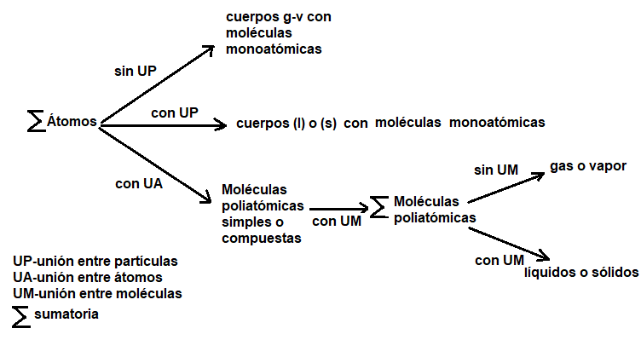

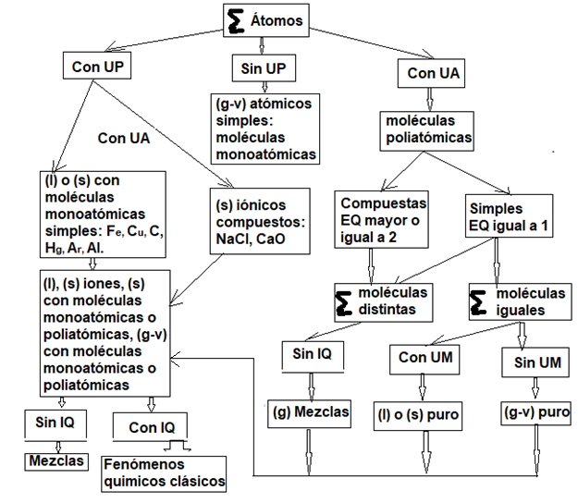
IQ- interacciones químicas: causas de fenQC

Las propiedades físicas macroscópicas de los cuerpos (PF, PE, etc.) son útiles para una evaluación cualitativa de las uniones entre partículas UP, en las propiedades físicas macroscópicas de los cuerpos intervienen las uniones entre partículas UP.
Es importante analizar y comparar propiedades macroscópicas de los cuerpos simples, un ejemplo es el descripto en 3.8. que compara valores para las sustancias Fe ( ) y Ar ( ).
Los modelos más simples de uniones entre partículas UP aplican la constitución electrónica en capas (Ver 1.6.1) y conceptos electrostáticos básicos (interacciones entre cargas eléctricas: 1.2.1).
Estos modelos “explican” o justifican algunos casos simples, pero hay sustancias y cuerpos cuyas propiedades y causa de unión entre las partículas no se pueden justificar con modelos simples, por ejemplo: (s) metálicos, compuestos complejos, benceno C₆H₆ , ozono O₃ , dióxido de C CO₂ , monóxido de N NO, superóxidos KO₂ , dióxido de S SO₂ , ión trioxonitrato NO₃. (Ver 3.4.5).
No se debe omitir que según las propiedades físicas de los cuerpos sólidos (s) en CAT [y el Hg (l)], conducción del calor y electricidad, maleabilidad y ductilidad, los cuerpos se pueden clasificar en metales M y no metales NoM.
La figura 3.3. muestra los puntos de fusión (PF) y la resistividad (ρ) de algunos cuerpos simples en Condiciones Ambientales de la Tierra (CAT).
Los cuerpos sólidos (s) metálicos atómicos tienen una estructura geométrica ordenada (red espacial o celda unidad) (Ver 3.8; 4.8.3). Los átomos están unidos por una “UA metálica” de fuerza variable (PF - Z, figura 3.3) suficiente para formar un sólido (s) en CAT.
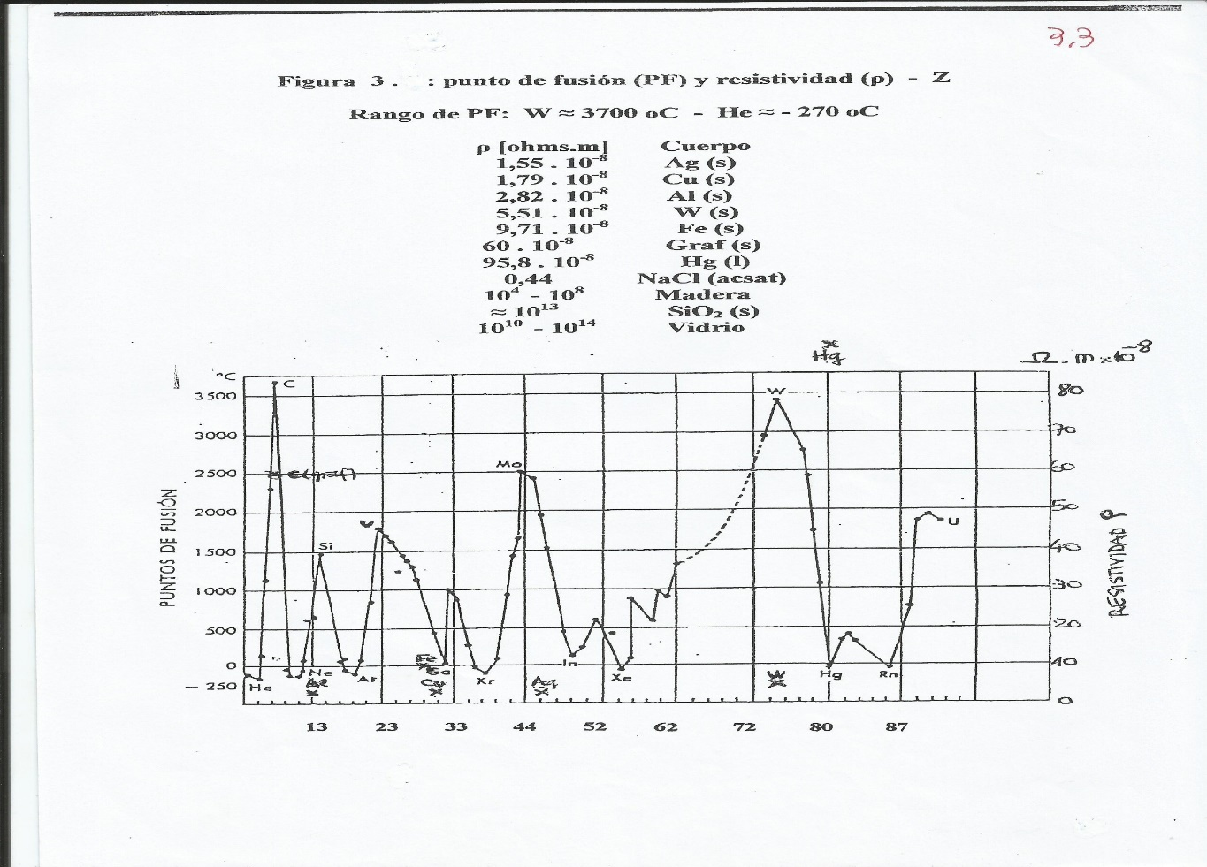

Figura 3.3: punto de fusión (PF) y resistividad – Z
Babor – Ibarz, Química General Moderna, Ed. Marín, 1979
Hay aproximadamente 70 EQ que forman cuerpos simples (s) metálicos en CAT [el único (l) es el Hg], sin embargo los átomos unidos AtU se ordenan únicamente en tres tipos de estructuras cristalinas (con excepciones): cúbico centrado en el cuerpo BCC, cúbico centrado en las caras FCC, hexagonal compacto HCP (Ver 4.8.4).
La figura 3.4. muestra las tres estructuras.

Figura 3.4: estructuras comunes en los (s) metálicos
Gray- Haigth, Principios básicos de Química, Ed. Reverté, 1980

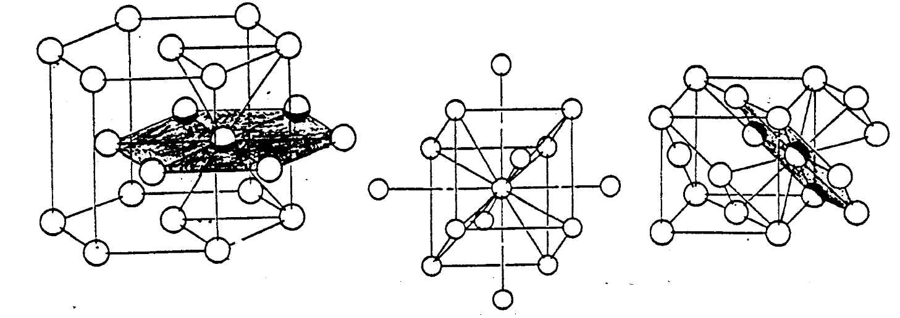

Empaquetamiento hexagonal Cúbica centrada en el Cúbica centrada en las
compacto (HCP) el cuerpo (BCC) caras (FCC)

Los cuerpos (sistemas) existen (son “estables”) pero según las condiciones (P, T) interaccionan, cambian sus cantidades y/o forman otras sustancias (fenQC), todos los átomos forman sustancias distintas en ciertas condiciones [aún los átomos “nobles”: He, Ne, Ar, Kr, Xe (Ver 3.1)]. Durante los cambios (fenQC), con velocidades muy variables, se producen interacciones químicas IQ, por ejemplo, hay mecanismos, intermediarios, formación o rotura de UP, intervienen las propiedades y partículas de los cuerpos. Un ejemplo es el sistema (g) aire, formado por aprox. 21 % de O₂ y 78 % de N₂: en Condiciones Ambientales de la Tierra CAT, ambas moléculas son estables, sin embargo, el O₂ se combina, en general, con mayor o menor velocidad con casi todos los sistemas de la Tierra y el N₂ es mucho menos reactivo.
Los modelos de uniones entre partículas UP únicamente justifican elementalmente porque las partículas están unidas, las interacciones químicas IQ son fenómenos durante los fenQC, los mecanismos de reacción son de distinta complejidad (Ver 7.3).
No se debe omitir la diferencia entre los conceptos de uniones entre partículas UP y las interacciones químicas IQ, decir “se unen” implica un mecanismo directo, lo correcto es decir “están unidas”, las UP son modelos para justificar porque están unidas y no los mecanismos de los fenQC.
3 . 4 . Uniones entre átomos (UA).
3 . 4 . 1 . Valencia o estado de oxidación.
Las causas o naturaleza de las uniones entre átomos UA son, en general, complejas.
El primer modelo de uniones entre átomos UA fue la valencia V, se origina con la ley de las proporciones recíprocas: J.Richter (1802): define la MEqQ g: masa equivalente química o de combinación, masa en gramos de cualquier elemento químico EQ que se combina en una sustancia binaria con 8,0 g de O, 1,0 g de H o cualquier otra MEqQ g.
Las MEqQ g de los distintos EQ son todas equivalentes, son masas en g de distintos EQ que se pueden combinar teóricamente entre si para formar sustancias compuestas binarias.
La valencia V (V = MAQ g/ MEqQ g), propuesta en 1855 por E.Frankland (1825-1899), no tiene ninguna justificación ni causa, indica únicamente la capacidad de combinación de un elemento químico EQ en base al H que tiene únicamente V = 1, ningún EQ tiene una V menor que el H ni fraccionaria. Los elementos químicos EQ pueden tener una o más MEqQ, o sea una o más valencias.
Una observación fundamental fue que distintos EQ tenían V iguales, es la propiedad química usada por D.Mendeleiev (1869) para proponer su Tabla Periódica de los EQ (Ver 2.1).
Con el modelo de valencia V se confeccionan las fórmulas “estructurales” o de valencia FVal de una sustancia, suponiendo uniones entre los átomos de la sustancia cada uno con una determinada V (Figura 3.5).
Los modelos posteriores de uniones entre átomos UA aplican las constituciones electrónicas de los átomos, proponen que en las UA intervienen las Capas de Electrones Exteriores (CEE) (Ver 1.6.1) o la Envolvente Electrónica en Orbitales (EEO) (Ver 1.6.2).
Se destaca que los electrones de un EQ ubicados después del último átomo noble (grupo VIIIA o 18) anterior se llaman “electrones de valencia” porque son los que eventualmente pueden intervenir en las uniones entre átomos.
El modelo de estados de oxidación (EdeO) (Ver 2.6.2) propone que los átomos unidos AtU están como átomos neutros AtN: número de e- = número de p+ (Z): EdeO = 0, en general, cuando están unidos átomos de igual EQ, o como átomos combinados AtC: átomos unidos de distintos EQ: EdeO ≠ 0, que tienen "exceso" o "defecto" de electrones.
La "ganancia o pérdida" de electrones de cada átomo unido en una sustancia se expresa con su estado de oxidación EdeO que indica el número de electrones “ganados o perdidos” aparentemente en cada UA, se puede confeccionar la fórmula química FQ de una sustancia con los EdeO de cada átomo, se llama fórmula de estados de oxidación FEdeO (Ver 8.2.1).
No se debe omitir que la valencia V es un número entero que indica la capacidad de combinación y el EdeO es un concepto distinto que la V porque este modelo es electrónico, los EdeO pueden ser 0, positivos (+) o negativos (-) enteros, o fraccionarios (C₃H₈)..
Para destacar la diferencia entre los modelos de V y EdeO, la figura 3.5. muestra las FVal y FEdeO de las sustancias metano CH₄, metanol CH₄O, metanal CH₂O, metanoico CH₂O₂ y dióxido de C CO₂.

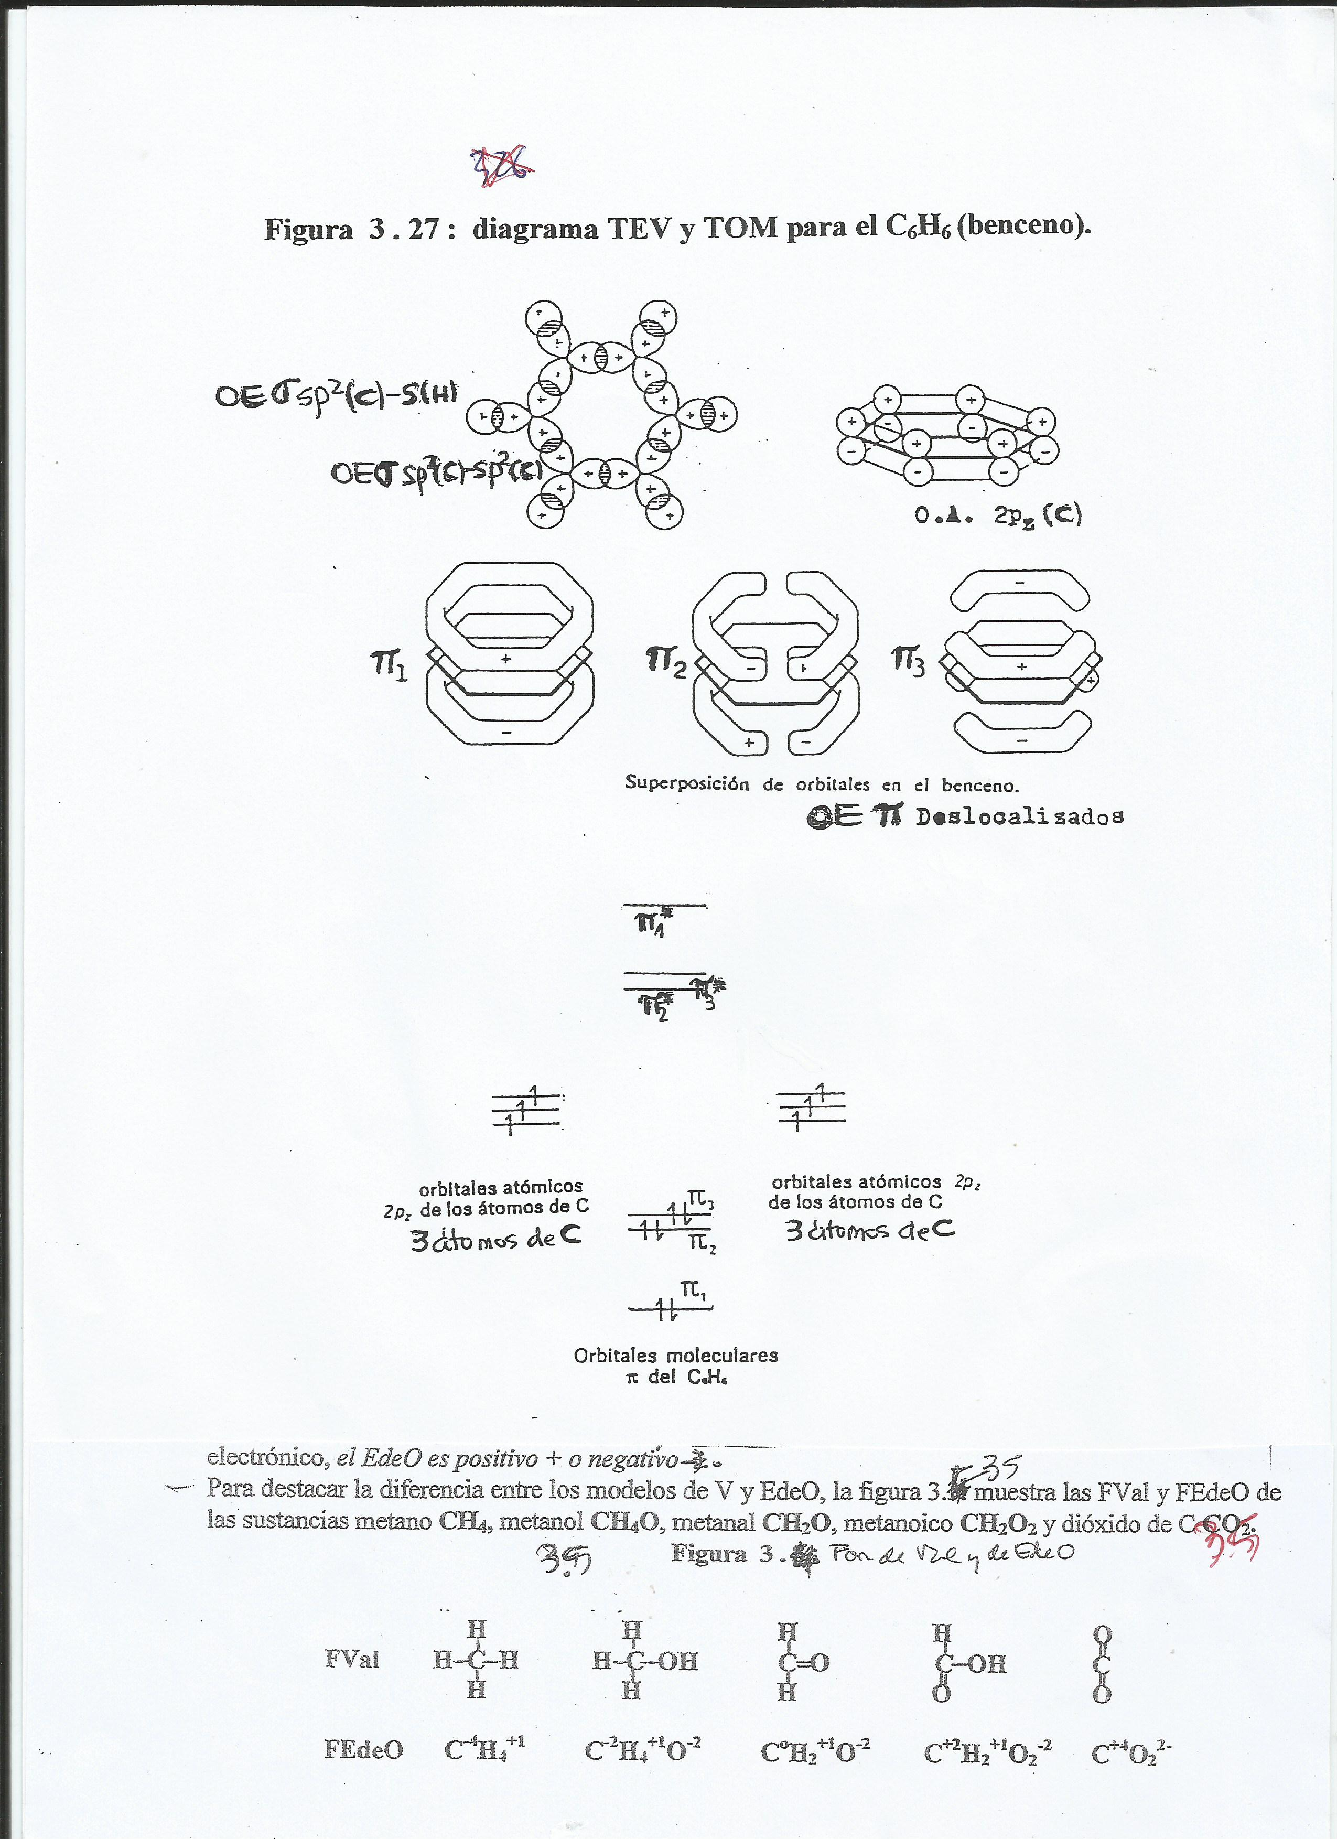
Figura 3 . 5: Fórmulas de Valencia y de Estados de Oxidación
En las FVal el C tiene únicamente V = 4, el O = 2 y el H = 1.
En las FEdeO, el C tiene 4, 2, 0, -2 y -4, el O -2 y el H +1.
Hay sustancias que no se pueden aplicar los modelos de V, por ejemplo los superóxidos: la FQ del superóxido de K es KO₂. Si se calcula la V del K con la MEqQ del O, la V del K es 4 (?), si se calcula la V del O con el K es ½ (?). El superóxido de K no tiene FV ni fórmula de Lewis (Ver 3.4.2). La FEdeO es K⁺¹O₂^{-1/2}, pero no existe medio electrón, para justificar en este caso la unión entre átomos UA, es necesario aplicar modelos modernos de UA (Ver 3.4.4).
La propiedad de los átomos de compartir o intercambiar electrones con otros átomos depende de sus CEE o EEO. La constitución electrónica en capas (modelos CEE) permite justificar algunos casos simples, con las teorías modernas (modelos OA) se avanza en el conocimiento y justificación de las uniones entre átomos UA.
3 . 4 . 2 . Modelos de uniones entre átomos UA con Capas de Electrones Exteriores (CEE). Fórmulas de Lewis.
El modelo planetario del átomo es incoherente con las Ciencias Clásicas, los postulados de Bohr son arbitrarios pero fueron útiles, por ejemplo, para la justificación del espectro elemental del átomo de H (Ver 1.3.2).
En 1916 Gilbert N. Lewis (1875-1946), Kossel y Langmuir proponen un modelo electrónico para las uniones entre átomos UA en el que intervienen las Capas de Electrones Exteriores (CEE) de los átomos, se postula que las uniones entre átomos (UA) son electrónicas, cada UA simple está constituida por un electrón de cada átomo, se forma un par de electrones ligante o enlazante. El modelo de Lewis (Lw) aplica la constitución en capas (modelo CEE) para la UA entre 2 átomos iguales o distintos: en cada unión simple entre 2 átomos intervienen 2 electrones: par electrónico enlazante compartido peC. Si la unión entre átomos UA es doble, hay 2 peC; si es triple, 3 peC.
Un átomo unido con 4 pares de electrones (peC compartidos + ps solitarios) tiene la CEE del grupo 18 (que incluye al He) es “inerte químicamente”, se llama ” regla del octeto o grupo 18”, pero no es la única CEE de un átomo unido, puede tener más o menos de 4 pares de electrones (peC + ps).
No se debe omitir que el modelo de Lw se puede aplicar a las UA en sistemas neutros o con carga eléctrica (iones) si el número o cantidad de electrones del sistema es par.
Este modelo es útil para varias sustancias, la raya de unión (valencia) tiene cierta justificación (par electrónico), pero no propone ninguna causa de la fuerza de unión, más aún, un par de electrones clásicamente se deben repeler y no unir.
Aplicando el modelo de Lewis se confecciona la fórmula química FQ llamada fórmula de Lewis: FLw. Se describe un método para confeccionar la FLw de una sustancia (Ver 3.4.3):
I) se obtiene (Suplemento de datos, Tabla PERB, etc.) las Capas de Electrones Exteriores CEE de los átomos aislados AtA que forman la sustancia.
II) se usan los electrones exteriores de cada AtA para formar pares de electrones compartidos peC, cada peC es una UA simple (UA doble 2 peC; UA triple 3 peC).Si un AtU tiene par solitario ps, el peC puede ser cedido por un único AtU, por ejemplo, SO₂.(Figura 3.8).
III) cada AtU debe tener, si es posible, 4 pares de electrones: peC + ps = 4, los EQ del 1ro. y 2do. período pueden tener 4 pares (peC + ps) y también menos (principio de singularidad: 2.5), desde el 3er. período pueden tener más de 4 pares peC + ps.
El concepto que los átomos nobles (grupo 18) son muy difíciles de combinar químicamente es fundamental para el modelo de Lw, los AtA del grupo 18, He, Ne, Ar, Kr y Xe forman pocas sustancias compuestas, pero todos los EQ nobles se unen físicamente para formar líquidos (l) o sólidos (s)].
Todos los otros AtA no tienen la CEE de los átomos nobles, luego intentan obtener de distintas formas la CEE de los átomos nobles al estar unidos (átomos unidos: AtU).
Los AtU tienden a obtener, compartiendo e- (pares de e- enlazantes peC) y con los pares de e- solitarios no enlazantes (ps), las CEE del grupo 18: “regla de los átomos nobles o del octeto”: He: K2: 1 peC, luego 8 electrones exteriores: Ne, Ar, Kr, Xe, Rn: un AtU puede tener 4 peC o (1 peC + 3 ps) o (2 peC + 2 ps) o (3 peC + 1 ps).
La “regla del octeto o de los átomos nobles o del grupo 18” se cumple en algunos casos, en muchas sustancias los AtU no tienen, según el modelo de Lw, la Capa de Electrones Exteriores CEE (peC + ps) de los átomos nobles, hay muchos casos de menos o más de 4 pares de electrones (peC + ps).
En el modelo de Lw se cuentan la cantidad de peC y ps de cada AtU: si se cumple la ley del grupo 18, peC + ps = 4 (para algunos casos: peC =1 y ps = 0: He).
La regla del grupo 18 se cumple para todos los AtU en algunas sustancias, por ejemplo, H₂ , F₂ , O₂ , H₂O , NH₃ , CH₄ , PCl₃ , SnCl₄ , NaCl.
En algunos casos no se cumple para todos los AtU (más o menos que 4 pares de e-), por ejemplo, el átomo central AtCt (Ver 3.4.3) en las sustancias: BeCl₂ , BCl₃ , PCl₅ , SF₆ , SnCl₆²⁻, [Al(OH₂)₆]³⁺, [Zn(OH)₃]⁻
En otros casos no se puede aplicar porque el número de electrones de la sustancia es impar, por ejemplo, NO (15 e-), KO₂ (35 e-).
Los átomos unidos AtU por uniones entre átomos UA forman moléculas poliatómicas de sustancias simples o compuestas, o cuerpos macroscópicos simples formados moléculas monoatómicas (1 átomo), o cuerpos compuestos atómicos, o sustancias iónicas compuestas no moleculares formadas por iones simples y/o compuestos.
En los sistemas formados por dos AtU (biatómicas) de distintos EQ, la carga eléctrica total es nula pero la distribución de las cargas eléctricas puede no ser simétrica o uniforme, un núcleo tiene exceso de electrones (carga negativa: d-), luego el otro núcleo tendrá igual defecto de electrones (positiva: d+): d- + d+ = 0
Por la asimetría en la distribución de las cargas eléctricas se forma un dipolo eléctrico (d- -- d+), su valor o magnitud se mide con la polaridad eléctrica (p) de la UA (o el momento dipolar que es un vector).
La polaridad p de una UA es 0 cuando no hay separación o asimetría de cargas eléctricas (isoeléctrico). Cualitativamente, si la separación es máxima, la p ≈ 1, uno de los AtU tiene 1 (o más) peC y se forman iones positivos y negativos, los AtU tienen carga eléctrica (+) o (-) (1, 2,...), por ejemplo, Na⁺Cl⁻ , K⁺O₂⁻ , Ca²⁺O²⁻.
Según el modelo de Lw, se adopta que las UA (peC) entre dos AtU se pueden clasificar:
* si p = 0, UA simétrica, se llama covalente pura, por ejemplo: H₂ , O₂ , N₂.
* si la p es entre 0 < p < 0,63, la UA se llama covalente.
* si p ≥ 0,63 se adopta el criterio cualitativo que un AtU ganó un electrón (o más) y el otro AtU inevitablemente perdió un electrón (o más), en este caso se forman iones y la UA se llama iónica o electrovalente, por ejemplo: NaCl , KF, CaO.
No se debe omitir que los AtU por UA iónica forman sólidos iónicos que no tienen moléculas ni FGeom, los iones están ordenados geométricamente y forman una estructura cristalina iónica (Ver 4.8.4) sin moléculas, por ejemplo, MgF₂ (s).
Se menciona que en el análisis energético de las uniones entre átomos UA iónicas intervienen la EIon (Ver 2.6.5) y la AfE (Ver 2.6.6) (ciclo de Born-Haber: 9.4.4.).
Los valores de p = 0 y p = 1 son límites, la p puede tener cualquier valor intermedio, un modelo elemental para obtener la p y el tipo de UA iónico o covalente de una UA entre dos AtU es mediante la diferencia de electronegatividad (Elng de Pauling: 2.6.3).
La figura 3.6. muestra la Elng de Pauling de los EQ y el criterio para obtener el tipo de UA según un modelo muy simple: si la diferencia de Elng es ≥ 2 (p >63 % o 0,63), la unión entre átomos UA es iónica, si es menor, es covalente.
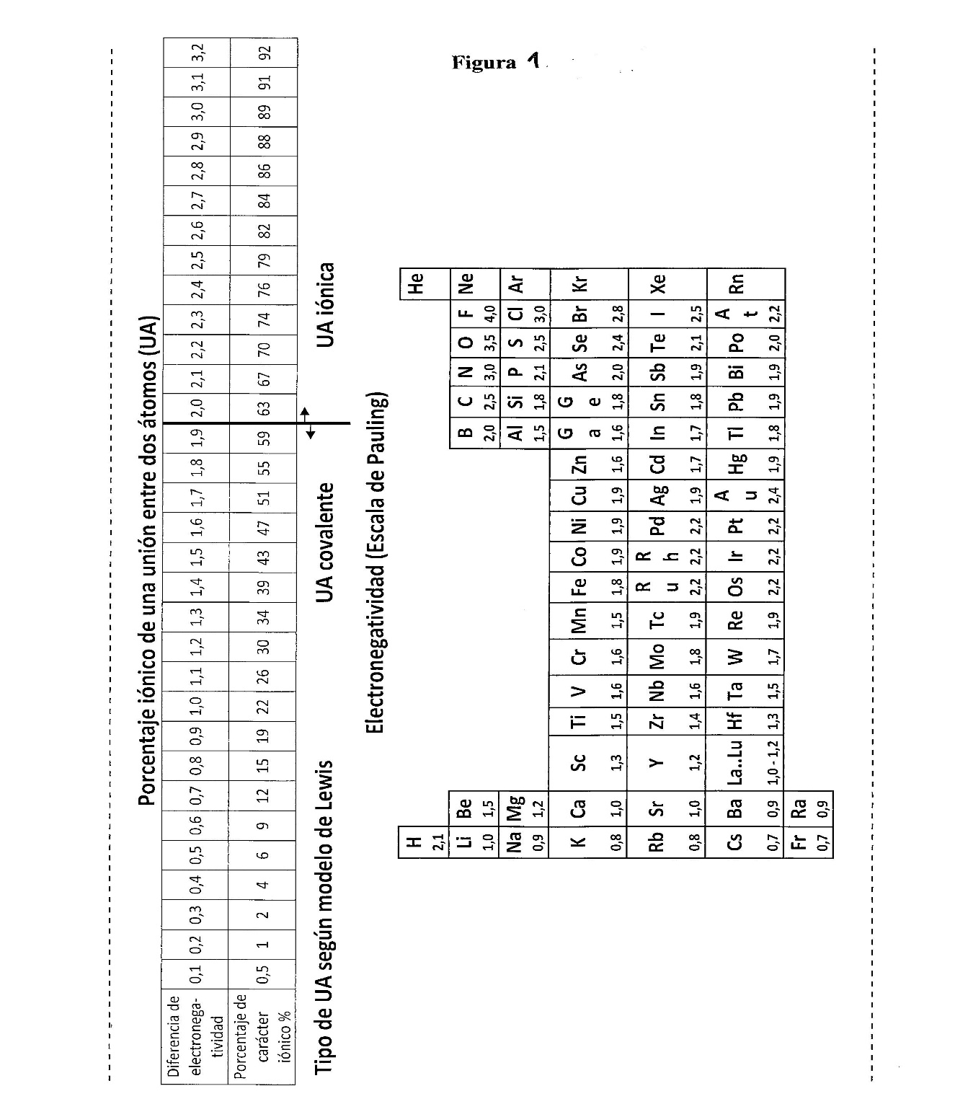
Figura 3.6.

En la figura 3.7. se aplica el modelo de Lw para una unión entre átomos UA simple entre dos AtU en las sustancias biatómicas flúor (F₂), fluoruro de hidrógeno (HF), y fluoruro de sodio (NaF).Se indican las CEE y Elng de cada átomo. Todos los AtU en estas sustancias cumplen con la ley del grupo 18.
Se indican las FLw, p, y propiedades macroscópicas de los cuerpos en CAT (PF, PEN) formados por las sustancias (que tienen relación con la polaridad p).

Figura 3.7. Cuerpo
 | Capas | Elng | Sustancia | FLw-peC(#) | ∆Elng | p | PF ºC | PEN ºC
F | K2 L7 | 4,0 | F₂ | F # F | 0 | 0 | -220 | -188
H | K1 | 2,1 | HF | F # H | 1,9 | 0,59 | -83 | 20 (puente H)
Na | K2 L8 M1 | 0,9 | NaF | F# Na | 3,1 | 0,91 | 995 | 1785

En la figura 3.7. se indica con # el par de electrones compartidos peC (formado por un electrón de cada átomo) que interviene en cada unión simple entre átomos (UA simple).
En cada sustancia se muestra la “posición” del peC # y no se indican los pares de electrones solitarios ps de cada átomo con los que se cumple la regla del grupo 18.
Según el modelo de Lewis, los electrones en la CEE de cada AtU se cuentan: cada peC = 2 e-, cada par solitario ps = 2 e-, por ejemplo, un átomo unido AtU con 2 peC y 2 ps (o 3 peC y 1 ps) tiene 8 electrones.
En la figura 3.7., en el F₂ cada F tiene 8 electrones (1 peC + 3 ps); en el HF, el F 1peC y 3 ps, el H 1 peC (He); en el NaF, el Na⁺ pierde 1 electrón y queda con 8 electrones (4 ps) en la CEE, el F⁻ gana 1 electrón y la CEE tiene 8 electrones (1 peC + 3 ps), la UA es iónica, los iones Na⁺ y F⁻ quedan unidos electrostáticamente formando un (s) iónico sin moléculas.
* en el F₂ , la molécula es simétrica o isoeléctrica (UA covalente “pura”): p = 0, no hay UM y el cuerpo es (g) o (v) en CAT.
* en el HF, el # es "ganado" parcialmente por el F (> Elng) la UA no es simétrica eléctricamente: p ≠ 0 (en esta sustancia se presenta un tipo de unión entre moléculas UM, el “puente de H” que justifica los PF y PEN: 3.7.3).
* en el NaF, el # es "ganado” por el F que prácticamente gana un electrón y se forma el ión F negativo: F⁻, el átomo de F tiene un electrón en exceso, el Na pierde un electrón y se forma el ión Na positivo: Na⁺, no se forma la molécula de NaF sino iones F⁻ y Na⁺ que por interacción electrostática (Ver 1.2.1) se unen fuertemente en CAT y forman un sólido (s) iónico sin moléculas con PF y PEN elevados.
No se debe omitir que cuando la UA es electrovalente o iónica, la fuerte interacción electrostática atractiva entre los iones de distinto signo y repulsiva entre iones de igual signo es la causa que se formen, en CAT, (s) iónicos con un orden geométrico de los iones o red espacial (estructura cristalina.4.9.3). Se destaca que para el tipo de UA también interviene para el tipo de UA el tamaño relativo de los iones, por ejemplo, el LiCl no es iónico (principio de singularidad: 2.5).
Se pueden analizar cualitativamente propiedades macroscópicas de los (s) iónicos con la ley de interacción electrostática (ley de Coulomb: 1.2.1): a mayor carga eléctrica de los iones de distinto signo y menor distancia, la fuerza de atracción es mayor, los PF y PEN son mayores.
En algunas sustancias, el AtCt del aducto cumple con la regla del grupo 18, en otras tiene más o menos electrones, por ejemplo, es importante confeccionar las FLw de los aductos H₂O , CH₄ , NH₃ , BeCl₂ , BCl₃ , PCl₅ , SF₆ , CO₂ , y de las sustancias no aductos C₂H₆ , C₂H₄ , C₂H₂. Algunos de estos ejemplos se analizan en 3.4.3 y 3.4.5.
El modelo de Lw propone otro tipo de UA covalente, se llama covalente coordinada o dativa, el peC no está formado por 1 electrón de cada AtU sino que es cedido por un AtU que tiene ps, un átomo es dador (AtD) del peC y otro átomo es aceptor del peC (AtAp) , los AtD y AtAp quedan unidos.
La UA covalente coordinada o dativa se representa: AtD → peC → AtAp ; D → A
Cuando se confecciona la FLw de algunos aductos, por ejemplo SO₂ , SO₃ , NO₃⁻ , para que el átomo central AtCt cumpla con la regla del grupo 18, las UA entre el AtCt y cada uno de los otros átomos no son iguales, hay UA covalentes y UA dativas. Un ejemplo es el SO₂ (Figura 3.8) en la FLw el primer O (Oa) está unido con 2 peC (UA doble), el S tiene 2 peC + 2 ps y el Oa también (2 peC + 2 ps), falta la UA del segundo O (Ob), hay dos opciones:
I) el Ob está unido por 2 peC, pero en este caso el S tiene 10 electrones (4 peC + 1 ps).
Se señala que esta FLw es igual a la FVal con la V del S = 4 y el O = 2.
II) aplicando la UA dativa al Ob, el S, que tiene 2 ps, usa 1 ps para la UA D → A: S – UA- Ob, luego al contar la cantidad de electrones (peC + ps) los tres átomos tienen 4 pares de electrones. La figura 3.8. muestra la FVal y FLw para la opción II:
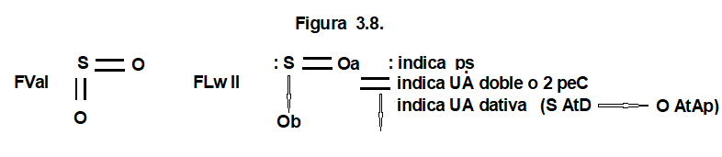

Según la FLw II, las uniones entre S - Oa y S -Ob son distintas, luego la longitud de enlace (LongE) de cada UA sería distinta, pero los datos experimentales demuestran que las dos UA S – O tienen igual LongE.
Para justificar este dato experimental, se propone la “resonancia de Lw”: hay otra FLw III del SO₂ en la cual se intercambian los tipos de uniones entre átomos UA de la FLw II: la UA del Oa es dativa y la UA del Ob es doble =: figura 3.9:

Figura 3.9.

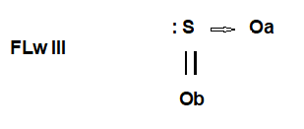

El modelo de “resonancia de Lw” propone o sugiere que las dos FLw “resuenan” (??):
FLw II ↔ FLw III
Este modelo se puede interpretar como que en un “instante” el SO₂ es la FLwII, en otro es la FLwIII y es incorrecto porque la Fórmula Geométrica FGeom del SO₂ no es ninguna de las dos FLw, ni la II ni la III. Según las LongE medidas, las UA son doble enlace (S=O) y el S tiene 4 peC + 1 ps (10 electrones).
No se debe omitir que el modelo de resonancia de Lw no se debe aplicar en ningún caso porque se puede interpretar incorrectamente como si en cada instante existen distintas FLw, pero la fórmula verdadera FV no es ninguna FLw indicadas en la “resonancia”.
La figura 3.10. muestra otros ejemplos de resonancia de Lewis.
En el modelo de resonancia todas las FLw cumplen con la regla del grupo 18 pero en muchas sustancias la regla del grupo 18 no se cumple para todos los AtU. Históricamente la resonancia fue propuesta en 1865 por Friedrich Kekule (1829 -1896) con el modelo de valencia V, propone la “resonancia” de distintas FVal para justificar la geometría del benceno (C₆H₆), se conocía que estaba formado por anillos hexagonales de C (FGeom) y no se podía justificar con una única FVal (figura 3.10). La FGeométrica del benceno (C₆H₆) tampoco se puede justificar con una única FLw. En 3.4.5. se desarrolla el modelo de UA en orbitales para el benceno C₆H₆ que justifica su FGeom.

Figura 3.10: ejemplos de resonancia de Lewis
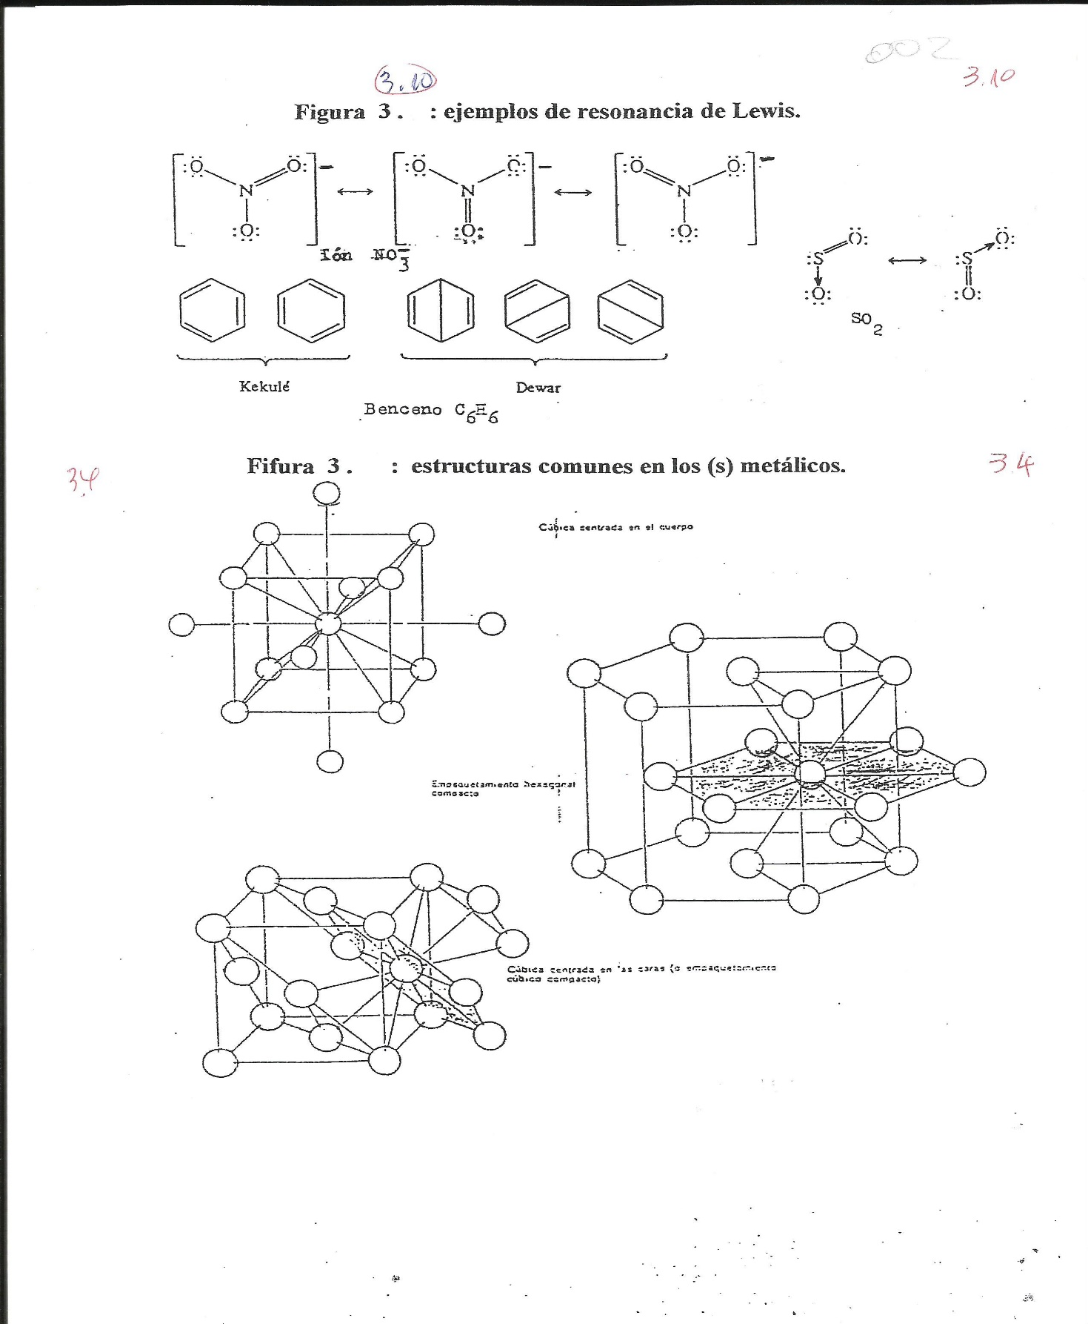

Los cuerpos simples están formados por átomos de un único EQ y se pueden clasificar, según la partícula que los forman, en moleculares monoatómicos, por ejemplo Fe, Al, C, o moleculares poliatómicos, por ejemplo, H₂, O₂, O₃ , N₂ , I₂ , P₄ , S₈ , B₁₂.
En los sólidos (s) simples metálicos, cada AtU tiene alrededor 6, 8, 12 átomos (número de coordinación: cantidad de átomos vecinos alrededor de cada uno: figura 3.4), no se puede aplicar el modelo de Lewis (ni la valencia V), la unión entre átomos UA es de fuerza variable, no es iónica ni covalente ni direccional ni localizada, produce en el sólido (s) un empaquetamiento y un orden geométrico (estructura cristalina) de las partículas, moléculas monoatómicas (Ver 4.9.3).
Se puede describir cualitativamente la UA metálica como si los electrones se “intercambian” (electrones no localizados) entre los AtU (moléculas monoatómicas), hay electrones “móviles” (“mar de electrones”) y el cuerpo es conductor de la electricidad y el calor.
Este tipo de UA se presenta en los (s) metálicos, no se pueden identificar moléculas poliatómicas ni aplicar el modelos de Lewis (peC), para una justificación elemental de la unión entre átomos UA metálica es necesario aplicar modelos modernos de UA (Ver 3.4.5.).
Un ejemplo importante de un sólido no metálico NoM (s) con moléculas monoatómicas es el carbono C (s), en CAT se presenta en dos estructuras cristalinas distintas: diamante y grafito (alotropía cristalina: figura 3.30):
* el diamante tiene una estructura tetraédrica, cada átomo de C está rodeado por cuatro átomos de C en los vértices de un tetraedro. Según el modelo de Lewis, cada UA es un peC, las UA son covalentes, localizadas y direccionales, los electrones de las UA están “fijos”, el diamante no es conductor y no es ni dúctil ni maleable.
* el grafito tiene otra estructura, está formado por átomos de C con UA localizada y direccional formando planos hexagonales de C, estos planos están unidos por una UA de distinto tipo, los electrones de esta UA no están “fijos” (no localizados) y el grafito es conductor (no es metal M porque no es ni dúctil ni maleable). Para una justificación elemental de las propiedades del grafito es necesario aplicar modelos modernos de UA (Ver 3.4.5).
3 . 4 . 3 . Teoría de la Repulsión de las zonas electrónicas del Átomo Central (TR).
Las sustancias con 3 (triatómicas) o más átomos unidos AtU (4 AtU: tetratómicas; 5 AtU: pentatómicas, etc.) tienen una geometría espacial en tres dimensiones, hay una posición relativa de los átomos (o núcleos) de la sustancia que forman una figura geométrica en tres dimensiones, por ejemplo, lineal, angular, tetraédrica. La posición espacial cualitativa (aproximada) de los núcleos (o átomos) se llama fórmula química geométrica FGeom.
Si se indica algún valor numérico en la FGeom, por ejemplo, ángulos, longitud de enlace, se llama fórmula química espacial FEsp.
Se llaman aductos a sustancias formadas por un átomo central AtCt y alrededor 2, 3, 4, 5, 6 átomos o moléculas o iones unidos al AtCt y no unidos entre sí llamados ligandos L (Ver 3.1) (hay aductos con más de 6 ligandos L). También se llaman compuestos complejos (Ver 3.5). Se estudian los aductos con 2, 3, 4 , 5 y 6 ligandos L iguales. Los aductos pueden ser simples (EQ = 1) o aductos compuestos binarios (EQ = 2) o más EQ distintos.
Los aductos son sustancias neutras o iónicas, pero las UA entre los átomos pueden ser iónicas o covalentes. Se adopta el criterio:
* si la diferencia de electronegatividad ∆Elng en cada UA es ≥ 2 (figura 3.6), la sustancia es iónica (sin moléculas), por ejemplo, los aductos MgF₂, AlF₃, CaCl₂. Si las UA son iónicas, el cuerpo sólido (s) tiene una estructura cristalina iónica sin moléculas ni FGeom.
* si ∆Elng es menor de 2, las uniones entre átomos UA son covalentes y la sustancia es molecular (neutra) y tiene FGeom, por ejemplo: BeCl₂, BCl₃, CH₄, NH₃, H₂O, PCl₅, SF₆, IF₅, XeF₂. También hay aductos simples o compuestos con UA covalentes con carga eléctrica: iónes, por ejemplo, I₃⁻ , NO₃⁻ , NH₄⁺, que tienen fórmula geométrica FGeom.
Si las uniones entre átomos UA son covalentes (molécula neutra o ión), los átomos (núcleos) de la sustancia se ubican espacialmente y forman, en general, figuras geométricas regulares: figuras 3.11 y 3.12.
No se debe omitir que las sustancias compuestas de los EQ del grupo 18 son covalentes, los EQ del grupo 18 no tienen Elng (fig. 3.6) y no hay ∆Elng, no se forman iones por la elevada energía de ionización EIon de ambos EQ (Ver 2.6.5).
La figura 3.11 muestra las fórmulas espaciales FEsp de algunas sustancias, las posiciones relativas de los átomos y longitudes de enlaces LongE.

Figura 3.11: FEsp. de algunas sustancias (LongE en Angstrom Ä)
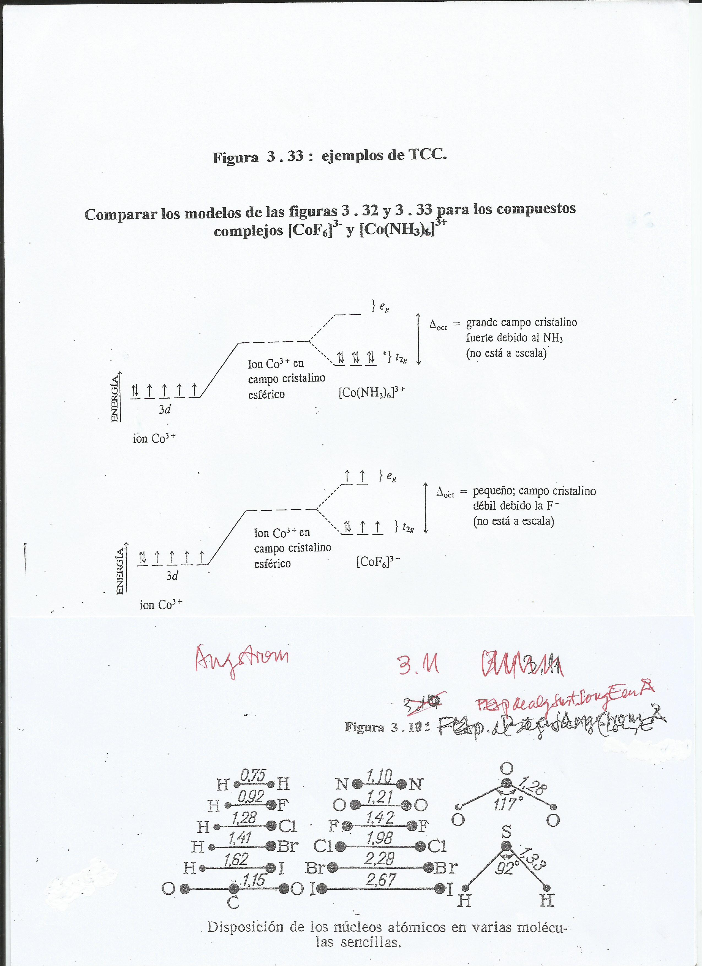
B.Nekrasov, Química General. Ed. MIR, 1975

Se llama geometría electrónica GeomE a la posición aproximada (cualitativa) de los pares de electrones (peC y ps) alrededor del átomo central AtCt. Se llama fórmula química geométrica FGeom. a la posición cualitativa (aproximada) de los núcleos (o átomos)
Se aplica el modelo de constitución en capas para obtener las geometrías electrónicas GeomE y fórmulas geométricas FGeom de sustancias moleculares o iones con uniones entre átomos UA covalentes.
En 1957 Gillespie y Nyholm proponen un modelo basado en una idea de Sidwick y Powell (1940) que relaciona las geometrías con los pares de electrones, se llamó TRPECV (Teoría de la Repulsión de los Pares de Electrones de la Capa de Valencia). En el texto se propone una modificación: la Teoría de la Repulsión de las Zonas electrónicas del Átomo Central: TRZeAtCt o TR.
Se confecciona una única fórmula de Lewis FLw del aducto covalente, el átomo central AtCt, según el modelo de Lewis, está unido por peC a los ligandos L: UA simple 1 peC; UA doble 2 peC; UA triple 3 peC; UA dativa D → peC → A: cada unión entre átomos UA anterior se cuenta como 1 zona enlazante zE. El átomo central AtCt también puede tener pares de electrones no enlazantes, no compartidos, pares solitarios ps.
Las zE (zonas enlazantes) y los ps (pares solitarios) del átomo central AtCt se llaman zonas electrónicas Ze.
Con cualquier FLw del aducto, se cuentan las zonas enlazantes zE y pares solitarios ps del átomo central AtCt , la suma son las zonas electrónicas Ze del AtCt:
Ze = zE + ps

Si el AtCt tiene pares solitarios ps (ps ≠ 0), hay dos geometrías espaciales:
* la posición de las Ze (zE + ps) alrededor del AtCt se llama geometría electrónica GeomE.
* la posición cualitativa de las zE, o sea de los átomos (núcleos) alrededor del AtCt, se llama geometría nuclear o fórmula química geométrica FGeom.
Según el modelo TR, las zE y ps del AtCt se repelen y se ubican espacialmente para que la repulsión sea mínima: la repulsión máxima es ps - ps, luego ps - zE, y la menor repulsión es entre zE - zE. Se señala que la repulsión entre ps - zE y entre zE - zE son distintas según la zE: UA simple, doble, triple, pero cualitativamente son aproximadamente iguales, luego todas las UA simples, dobles o triples se cuentan como 1 zE.
La figura 3.12 muestra las GeomE según el valor de Ze = zE + ps: 2 Ze: lineal; 3 Ze: plana triangular; 4 Ze: tetraedro; 5 Ze: bipirámide triangular; 6 Ze: octaedro.

Si el átomo central AtCt no tiene ps, la GeomE y FGeom son iguales (y se obtiene una FEsp con valores de ángulos: figura 3.12).
Si el AtCt tiene ps, la GeomE y la FGeom son distintas: la figura 3.13. muestra todos los casos con pares solitarios ps ≠ 0 y se indican algunos ejemplos.

Figura 3.12: TRZeAtCt
Whitten [et al], Química General, McGraw – Hill, Madrid, 1998
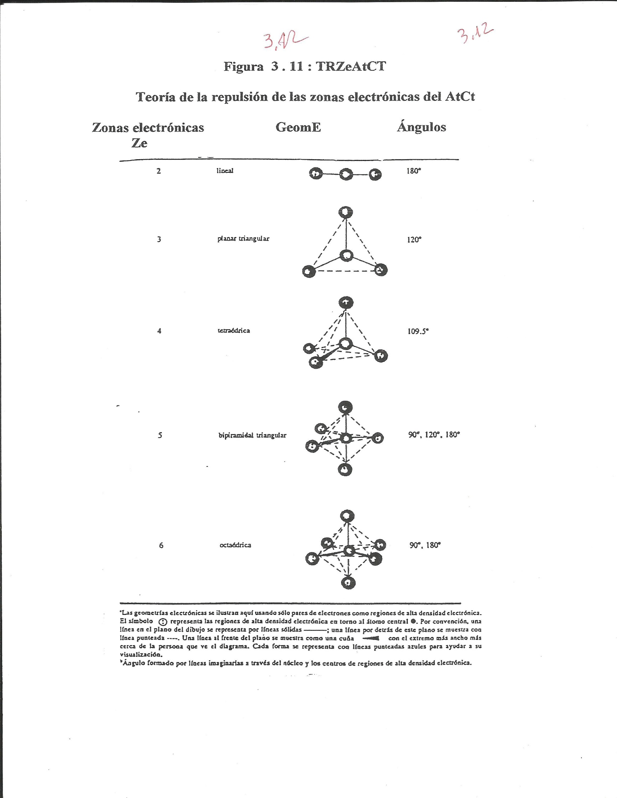
Figura 3.13: TRZeAtCt con ps: GeomE y FGeom
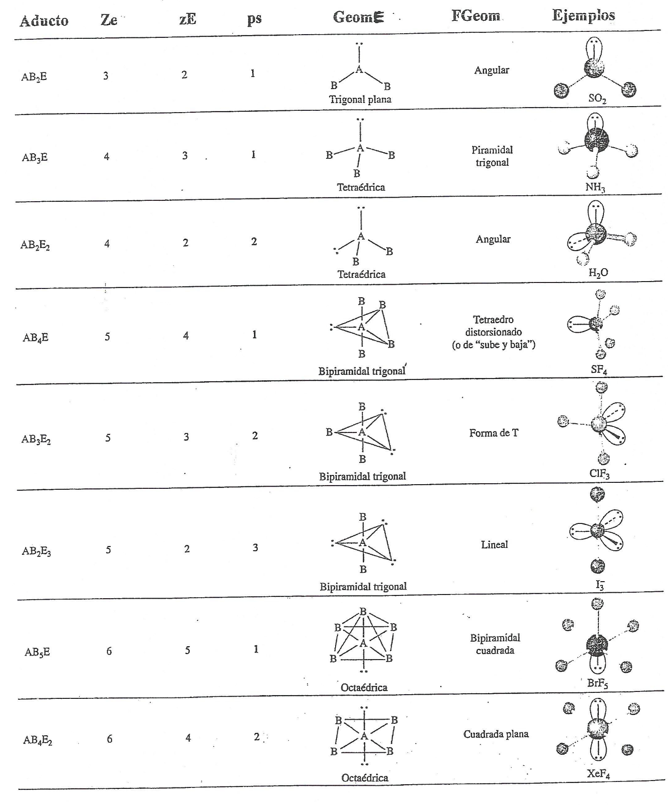
Whitten [et al], Química General, McGraw – Hill, Madrid, 1998
Se describe un método o protocolo para la confección de la Fórmula de Lewis FLw (Ver 3.4.2) con la fórmula química FQ de una sustancia para obtener la GeomE y FGeom (eventualmente la FEsp):
I) se debe tener como dato las Capas de Electrones Exteriores CEE de todos los átomos aislados AtA de la sustancia.
II) se confeccionan las uniones entre átomos UA para que cada átomo cumpla con la regla del grupo 18: peC + ps = 4. Se señala que hay sustancias que no todos los AtU cumplen con la regla de grupo 18 y otras que no se puede aplicar el modelo de Lw. No se debe omitir que si se puede confeccionar más de una FLw (resonancia de Lw), con una única FLw, (cualquiera) se obtiene igual resultado al contar Ze y zE.
III) se aplica el modelo de Pauling para obtener la polaridad p de cada zE: si ∆Elng ≥ 2, las UA son iónicas y la sustancia es iónica (sin GeomE ni FGeom); si ∆Elng < 2, es covalente (molecular).
IV) si la sustancia no es iónica, es un aducto molecular neutro covalente, el AtCt puede cumplir (o no) la regla del grupo 18 (ps + peC = 4, pero también > o < que 4).
V) si el aducto con UA covalentes es un ión negativo, los electrones a agregar según la carga del ión se pueden ubicar en cualquier AtU; igual criterio si es un ión positivo y se restan electrones e-.
VI) se cuentan las zonas electrónicas Ze del AtCt: zonas enlazantes zE ((simple, doble, triple, dativa: cada una es 1 zE) + pares de electrones solitarios ps: zE + ps = Ze
VI) con el valor de Ze se obtiene la GeomE (figura 3.12).
VII) según la cantidad de ps, se obtiene la FGeom (figura 3.13).
Con la FGeom se puede evaluar si el aducto molecular covalente neutro es eléctricamente polar. La polaridad p de cada UA fue desarrollada en 3.4.2, pero para evaluar si un aducto molecular neutro es eléctricamente polar es necesaria la FGeom.
Cada UA entre 2 EQ distintos tiene p ≠ 0 y es un vector (momento dipolar), pero la polaridad p del aducto o especie (p_{esp}) es la suma vectorial (resultante R) de los momentos dipolares de cada UA: si la R = 0, la molécula no es polar; si R ≠ 0, es polar. Por ejemplo, si los L son iguales y ps = 0, el aducto no es polar R = 0; si tiene 1 ps, R ≠ 0, es polar, pero para otra cantidad de ps, con la FGeom se puede deducir si la R de los momentos dipolares es nula y se justifica si es polar o no (Ver 3.7.1).
Una magnitud importante en los enlaces o uniones covalentes es la energía o entalpía de enlace EEnlace: es la energía necesaria para romper o desunir en átomos gaseosos un mol de enlaces en un cuerpo gas (Ver 9.4.4).
En 3.4.5. se desarrollan y analizan varias sustancias que muestran distintos casos.
3 . 4 . 4 . Modelos de uniones entre átomos con orbitales. TEV y TOM.
El modelo de uniones entre átomos UA con el modelo de capas de electrones exteriores CEE es contradictorio e incoherente porque clásicamente un par de electrones se deberían repeler, no unir átomos y formar UA, es una propuesta cualitativa (no tiene tratamiento matemático) pero el modelo es útil para justificar varias sustancias.
Este concepto es análogo al modelo de Bohr que es incoherente con las Ciencias Clásicas pero tiene aplicaciones importantes.
La mecánica cuántica - ondulatoria reemplaza el concepto mecánico-clásico determinista de localización de una partícula por una interpretación probabilística que expresa la incertidumbre del conocimiento de un sistema. El estado de una partícula en un sistema se expresa por una función matemática compleja llamada función de onda Ψ (Ver 1.5).
La Teoría de Enlace de Valencia TEV (Pauling, Heitler, London 1928) y la Teoría de los Orbitales Moleculares TOM (Hund, Mulliken 1930) aplican el modelo cuántico-ondulatorio de orbitales para justificar las uniones entre átomos (UA).

Se desarrollan los modelos modernos en forma cualitativa (sin tratamiento matemático, pero tienen fundamentación matemática compleja). Los conocimientos cualitativos son útiles para avanzar en la justificación y comprensión de las uniones entre átomos UA, propiedades de las sustancias y cuerpos. El criterio es similar al adoptado en 1.5 y 1.6 al desarrollar modelos modernos de constitución electrónica. Es fundamental la configuración electrónica en orbitales y el significado del diagrama de contorno de los orbitales (Ver 1.5.4).
Se señala que los modelos de capas y de Lw no tienen tratamiento matemático, los modelos en orbitales tienen un tratamiento matemático complejo.
El modelo TEV justifica la unión entre átomos UA simple con una propuesta relacionada con el par de electrones compartidos peC: se superponen 2 orbitales de 2 átomos unidos (AtU), esta superposición (“traslape”) forma un orbital de enlace (OE) que puede contener como máximo 2 electrones de espines opuestos (Pauli: 1.6.2). Se menciona que esta superposición de orbitales se puede analizar matemáticamente con las funciones de onda ψ de cada OA.
La unión entre átomos UA más simple es la unión entre 2 átomos de H que forman la molécula H₂. El modelo de Lw propone una causa clásicamente incoherente, el par de electrones compartidos peC (2 electrones que se deberían repeler):
Ha(e- = x) + Hb(e- = o) = Ha – xo(peC) -- Hb
Se describe cualitativamente la TEV para el H - H: la configuración electrónica en Orbitales Atómicos Puros OAP en estado fundamental del H es 1s¹ (Ver 1.5.3).
La UA H - H está formada por los OAP 1s de cada H superpuestos o solapados parcialmente (orbital de enlace OE) en el eje internuclear. El orbital de enlace OE formado por superposición de 2 OAP 1s, contiene los 2 electrones del sistema H₂ (se analiza matemáticamente la UA con las funciones de onda Ψ de los OAP 1s de cada átomo de H).
El orbital de enlace OE formado por los 2 OAP s es simétrico con respecto al eje internuclear, es localizado y tiene dirección, se llama enlace sigma u OEσ (en este caso es σ_{ss} , figura 3.14): OEσ s (Ha) – s (Hb)

Todas las superposiciones (OE) entre OAP s son OEσ, en otras sustancias, en la primer UA se superponen 2 OAP p, también es un OEσ (σ_{pp}), simétrico con respecto al eje internuclear.
Las superposiciones que forman la primer unión simple entre átomos UA son siempre OEσ, pueden ser σ_{ss}, σ_{pp} o σ_{sp} , cada una puede tener como máximo 2 electrones desapareados (espines opuestos ↑↓: Pauli, 1.6.2).
Un ejemplo importante es la molécula de dioxígeno O₂, se describen distintos modelos para el O₂ . Según el modelo de Lw, la UA es doble, hay 2 peC, cada O tiene 2 peC + 2 ps.
Según la TEV: la configuración e- en OAP del O es 1s² 2s² 2p⁴ (detallada 2p_{x}² 2p_{y}¹ 2p_{z}¹).
Se señala que los 3 OAP p se representan p_{x}, p_{y}, p_{z} , están orientados en los tres ejes ortogonales x, y, z, (figura 1.24).
La primer unión entre átomos UA es un OEσ_{pp} formado con los OAP p_{y}¹, pero para la segunda UA (doble enlace) los 2 OAP p_{z}¹ no están en el mismo eje sino paralelos, la superposición de los OAP no es simétrica con el eje internuclear, este OE localizado pero no direccional (ya hay un OEσ) se llama enlace pi u OEπ (figura 3.14):
OEπ p_{z} (Oa) – p_{z} (Ob)

La figura 3.14. muestra los diagramas de contorno de los orbitales de enlace OE σ y π.

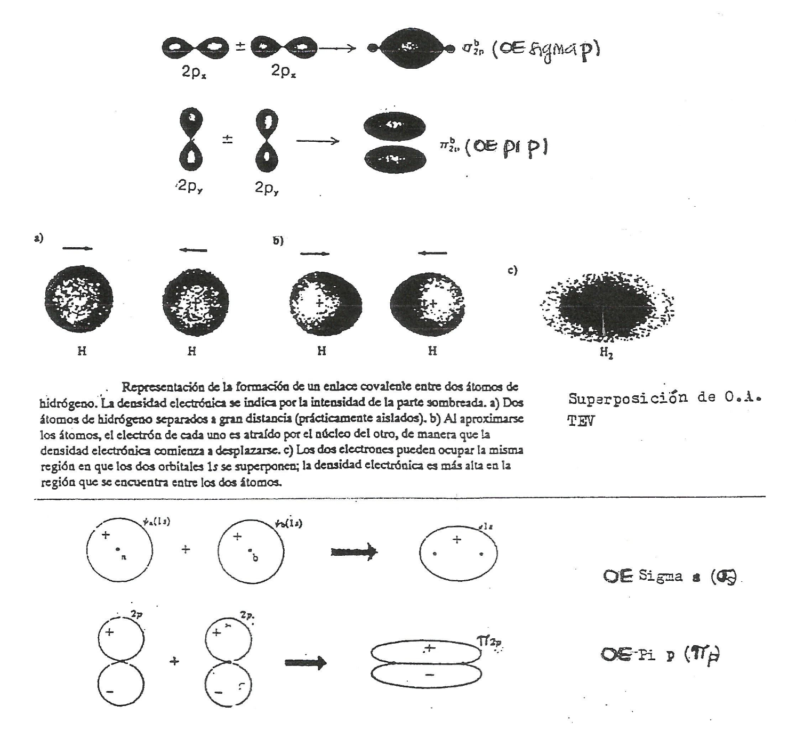
Figura 3.14: diagramas de contorno de orbitales de enlace OE σ y π

No se debe omitir que todas las segundas (y terceras) uniones entre átomos UA son OEπ no direccionales, pueden ser π_{pp} (por ejemplo O = O), también pueden ser OEπ_{pd} (por ejemplo SO₂: 3.4.5).
Se menciona que en las sustancias compuestas de C (“orgánicas”) no saturadas se presentan UA dobles y triples.

Se señala que los orbitales de enlace pi OEπ no son direccionales, las direcciones de las UA están determinadas por los orbitales de enlace sigma OEσ.
Para las sustancias aductos, la TEV tiene que justificar las geometría electrónica GeomE y fórmula geométrica FGeom obtenidas por aplicación de la TR (Ver 3.4.3).
Al intentar aplicar el modelo TEV surgen incoherencias, por ejemplo, para el metano CH₄ la TR propone una GeomE y FGeom tetraédrica.

El carbono C en OAP detallada es: 1s² 2s² 2p_{x}¹ 2p_{y}¹
Se indica cada OAP con 1electrón: (↑ es el espín): _↑_ .

Luego el ₆C en OAP detallada es:
₆C : 1s_↑↓_ (o [He]) 2s _↑↓_ 2p_{x}_↑_ 2p_{y}_↑_ 2p_{z} _ _
El C tiene únicamente 2 OAP p con 1 electrón y el ángulo entre ellos (p_{x} - p_{y}) es 90º, luego la superposición con los OAP 1s del H estarían a 90º , la sustancia sería CH₂ a 90º ??.
Por lo tanto, en el CH₄ el C no está unido a los cuatro H con sus orbitales atómicos puros OAP, la TEV propone que los OAP se “mezclan”, desaparecen y forman otros orbitales que se llaman Orbitales Atómicos Híbridos OAH que son direccionales y localizados, sus diagramas de contorno justifican las geometría electrónica GeomE y fórmula geométrica FGeom del metano: figura 3.15.
En el CH₄, los 4 OAP del C 2s 2p_{x} 2p_{y} 2p_{z} desaparecen y se forman 4 OAH sp³, 1 OAP s y 3 OAP p forman 4 OAH sp³ idénticos localizados y direccionales, cada uno dirigido a los vértices de un tetraedro, en cada OAH se ubican los 4 electrones 2s² 2p² del C, 1 electrón en cada OAH según la regla de Hund (Ver 1.6.2), el C con OAH sp³ es:
C : 1s_↑↓ _ [He] sp³_↑_ sp³_↑_ sp³_↑_ sp³_↑_

Cada H 1s_↑_está unido al C por la superposición de un OAH sp³ con un OAP s del H, se forman 4 OEσ sp³ (C) – s (H), se justifican las GeomE y la FGeom tetraédricas (y FEsp) del metano CH₄
En varias sustancias, con los OAP no se justifican las GeomE y FGeom experimentales y obtenidas por la TR, es necesario aplicar los orbitales atómicos híbridos OAH.
La cantidad o número de OAH es igual a la cantidad de OAP que desaparecen o se “mezclan”, por ejemplo, 1 s + 1 p = 2 sp ; 1 s + 2 p = 3 sp² ; 1 s + 3 p = 4 sp³ ; 1 s + 3 p + 1 d = 5 sp³d . En el caso de 5 OAH hay sp³d y también hay 5 OAH dsp³ pero los OAH son idénticos, lo anterior significa que en un caso el OAP d que forma el OAH es el posterior a los p y en el otro es el d anterior.
La figura 3.15. muestra los orbitales atómicos híbridos OAH para 2, 3, 4, 5, 6 zonas electrónicas Ze. Se indican para cada caso ejemplos de sustancias.
Se señala que si no tienen pares solitarios ps = 0, la GeomE = FGeom.
Si tienen pares solitarios ps ≠ 0, las GeomE son distintas que la FGeom: figura 3.13.

Figura 3.15: TR y TEV
Whitten et al, Química General, McGraw – Hill, México, 1998
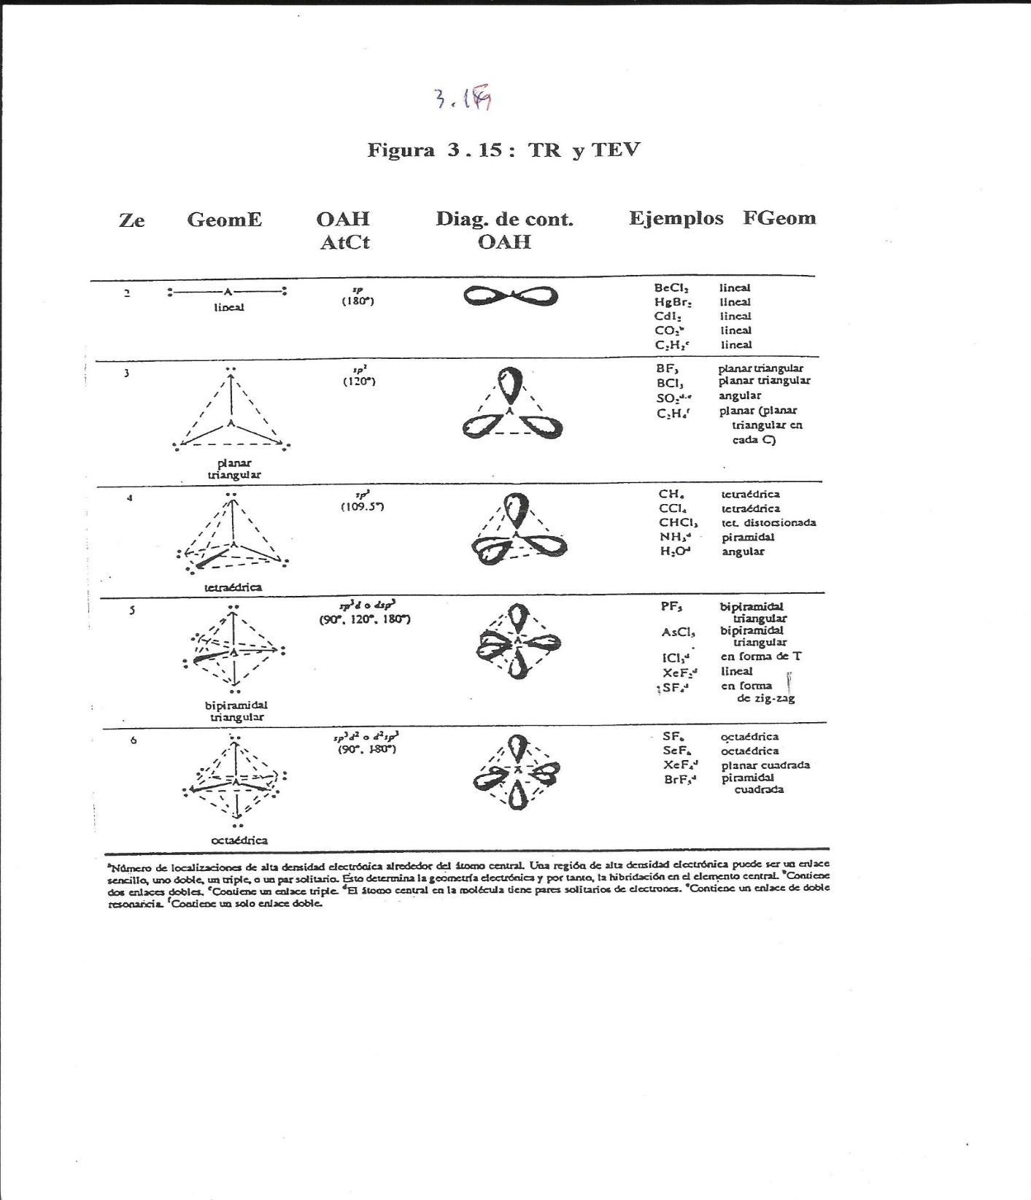

En algunas sustancias para la segunda UA hay 2 electrones desapareados para cada UA, se forman OEπ localizados no direccionales, por ejemplo: O₂ , SO₃
En otros casos, no es posible un segundo OEπ localizado porque no hay 2 electrones desapareados para cada UA, luego se propone un OEπ deslocalizado: 2 electrones unen más de 2 átomos, por ejemplo, el trioxígeno (ozono): O₃
No se debe omitir:
* los orbitales de enlace sigma OEσ son localizados y determina la dirección de la UA.
* los OEπ formados por 1 peC entre 2 átomos unidos AtU son localizados pero no direccionales.
* los OEπ que unen más de 2 átomos son deslocalizados y no direccionales.
Se enumeran algunos ejemplos de sustancias con OEπ deslocalizados, estos casos no son simples, por ejemplo, O₃ , CO₃²⁻, NO₃⁻, C₆H₆ , CO₂
Se describen algunos ejemplos, luego se desarrollan en 3.4.5.
* O₃ (trioxígeno u ozono): es importante comparar el O₃ con el SO₂:
- el SO₂ no tiene π deslocalizado porque el S puede tener 5 pares de electrones (10 electrones); en el O₃ el Ocentral no puede tener más de 4 pares de electrones (principio de singularidad), en el O₃ se presenta un OEπ deslocalizado.
* el ión CO₃²⁻ (trioxocarbonato): figura 3.25.
* el ión NO₃⁻ (trioxonitrato): es similar al CO₃²⁻.
* un ejemplo importante para los modelos de UA con orbitales es una sustancia no aducto: el benceno C₆H₆: según la FLw las UA serían simples y dobles (figura 3.10) pero la molécula de benceno es hexagonal con todas las UA entre los C iguales.
Esta FGeom se justifica si los C forman OAH sp² (queda un OAP p¹) la primera unión entre átomos UA C - H es un OEσ sp² (C) – s (H), cada C esta unido a dos C por OEσ sp² (C) - sp² (C) a 120º. Luego quedan 6 OAP p de cada C a 90º del plano del hexágono con 1 electrón, los 6 electrones no pueden formar la segunda UA C – C, para formar 6 UA se necesitan 6 peC = 12 electrones.
Los 6 electrones p de cada C forman OEπ deslocalizados que une los 6 átomos de C.
La figura 3.27. muestra la aplicación de los modelos TEV y TOM que justifican la FEsp del C₆H₆ y las LongE entre los C: 1,39 A (angstrom)], intermedia entre LongE UA simple (1,54 A) y doble (1,35 A).
Otro ejemplo importante porque se aplican varios conceptos anteriores es el dióxido de C CO₂ , desarrollado en 3.4.5.

El modelo Teoría de los Orbitales Moleculares (TOM) propone que los OAP de los átomos unidos AtU desaparecen y se forman orbitales moleculares (OM) no localizados y por lo tanto no direccionales que pertenecen a toda la sustancia o sistema.
Desaparecen 2 OAP y se forman 2 OM, uno OMEnlazante (OME) de menor energía E que los OAP y un OMAntienlazante (OME*) de mayor E que los OAP. Los OM tienen una función de onda Ψ que se obtienen por la Combinación Lineal de Orbitales Atómicos (CLOA), este desarrollo es matemático, el criterio adoptado en el texto es una descripción cualitativa.
No se debe omitir que los orbitales moleculares OM no tienen diagramas de contorno, no están localizados, pertenecen a toda la sustancia.
Cada OM puede tener como máximo 2 electrones de espines opuestos (Pauli). Cada orbital atómico puro OAP, orbital atómico híbrido OAH, orbital de enlace OE, orbital molecular OM es una zona, lugar, espacio que puede tener como máximo 2 electrones e- (Pauli)
La denominación de los orbitales moleculares OMσ (u OMπ) tiene origen en la TEV, pero no el significado de la TEV porque los OM no tienen diagrama de contorno. Se reitera que los OEσ (superposición de OA según TEV) tienen dirección y están localizados.
Se señala que la TOM también se aplica a sustancias no moleculares (UA iónica e iones).
En todos los OM (OME, OME*, σ o π) se cumple el principio de exclusión de Pauli: pueden tener como máximo 2 electrones apareados de espines opuestos ↓↑.
Cualquier orbital (OAP, OAH, OE, OM) se representa:
_ _ ; con 1 e- _↑_ ; con 2 e- _↑↓_
Para el sistema más simple H₂, la representación cualitativa de los OM se muestra en la figura 3.16, que indica que los OAP se suman (CLOA) para formar el OME o se restan para el OME*: OMEσ = a Ψs(Ha) + b Ψs(Hb) ; OME*σ = a Ψs(Ha) - b Ψs(Hb)
Los 2 electrones del H₂ se ubican en el OM de menor E (OMEnlazante ), el OME* (OM antienlazante) no tiene electrones.

Figura 3.16: TOM para molécula de H₂
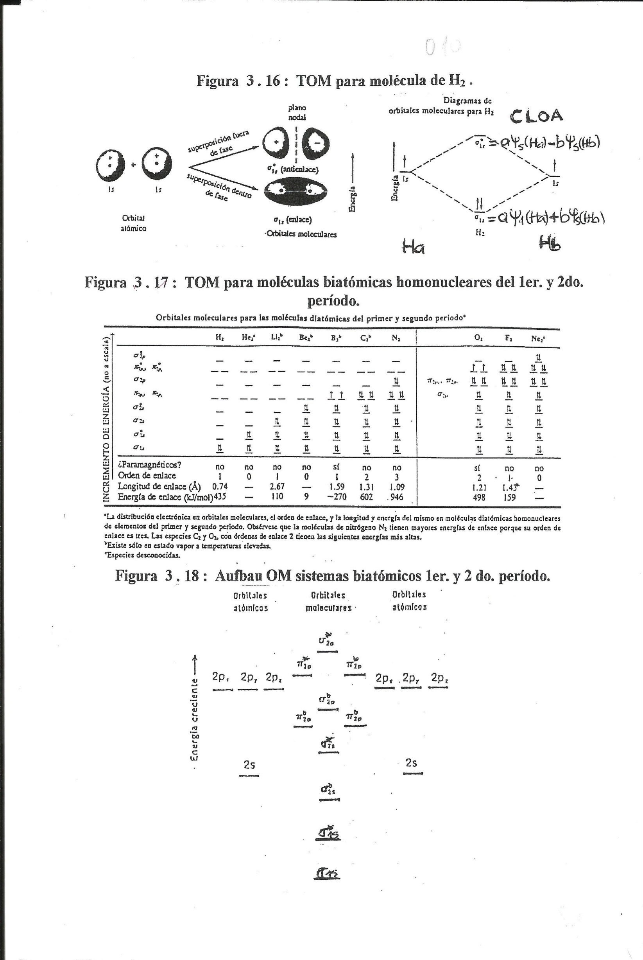
En algunos casos, el modelo TEV no justifica o es incoherente con propiedades magnéticas, por ejemplo, el dioxígeno O₂ que es paramagnético, la fórmula espacial FEsp, del dióxido de C CO₂ (Ver 3.4.5).
El modelo TEV no justifica la propiedad del O₂ de ser paramagnético, propiedad de un sistema de interaccionar con un campo magnético (imán N - S), diamagnético significa que no interacciona.
Un sistema es paramagnético si tiene electrones desapareados, cada electrón e- se comporta como un imán, 2 electrones apareados se neutralizan magnéticamente, el sistema es diamagnético.
Un orbital no puede tener 2 e- con igual espín (Pauli: 1.6.2), luego todos los tipos de orbitales (OAP, OAH, OM) pueden tener como máximo 2 electrones apareados ↑↓ que se neutralizan magnéticamente y el sistema es diamagnético, si un sistema tiene un orbital (1 o más) con electrones e- desapareados, el sistema es paramagnético.
Según la TEV, el O₂ no tiene e- desapareados, luego sería diamagnético, pero el dioxígeno O₂ (l) es paramagnético, la TOM justifica el paramagnetismo del O₂
En la figura 3.17. se aplica el modelo TOM a los sistemas diatómicos homonucleares simples (EQ = 1) X₂ desde el H₂ (2 e-) al Ne₂ (20 e-)
Para el Ne₂ los 5 OAP de cada Ne (1s 2s 2p_{x} 2p_{y} 2p_{z}) desaparecen y se forman 10 OM: 5 OME y 5 OME*. De los 10 OM, 4 son σ_{ss}, 2 σ_{pp} y 4 π_{pp} [la clasificación σ o π (según la TEV) no interviene en el modelo TOM]. Los 3 OAP p de cada átomo forman 6 OM, un OME es σ_{pp}, los otros 2 OM son π_{pp} de igual energía E, pero mayor E que el OME σ_{pp}, lo mismo para los 3 OME* pp que forman 1 OME* σ y 2 OME* π .
La secuencia de energía E de los 10 orbitales moleculares OM no es los 5 orbitales moleculares enlazantes OME y luego los 5 OME*, sino la indicada en la figura 3.17.

Figura 3.17: TOM para moléculas biatómicas del 1er. y 2do. período
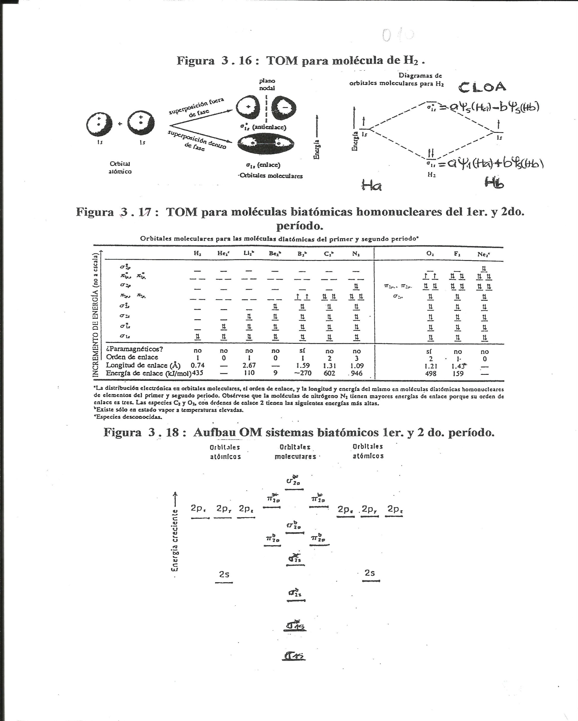
Whitten et al, Química General, McGraw – Hill, México, 1998

Se menciona que el cambio de secuencia de E de los OM entre N₂ y O₂ en la figura 3.17 se debe a la cantidad de protones p+, o sea de la carga positiva central del sistema: N₂ 14 p+ y O₂ 16 p+. Se adopta una única secuencia de OM, indicada en la figura 3.18 (hasta el N₂ en 3.17), se llama Aufbau de los OM en sistemas biatómicos del 1er. y 2do. período. Se señala que las conclusiones por aplicar el modelo TOM con ambas secuencias son iguales.

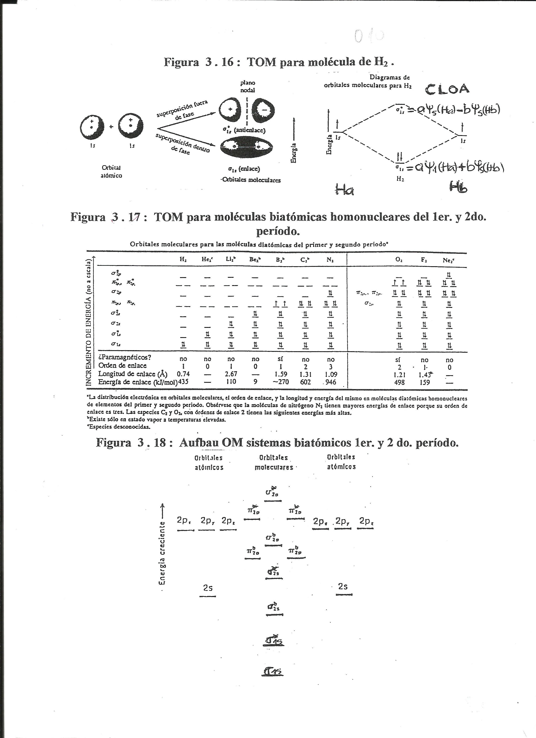
Figura 3.18: Aufbau de los OM en sistemas biatómicos del 1er. y 2do. período.

Para cada X₂, los OM del Aufbau se llenan con la cantidad de electrones del sistema (desde 2 e- para el H₂ hasta 20 e- para el Ne₂), aplicando el principio de Pauli y la regla de Hund (Ver 1.6.2): 2 electrones máximo por OM (Pauli) y primero desapareados o en OM vacíos (Hund).
Aplicando el modelo TOM, el O₂ tiene 2 electrones desapareados y se justifica su paramagnetismo.
Con el diagrama de OM se calcula el Orden de Enlace OdeE:
OdeE = (número de e- en OME – número de e- en OME*) / 2
El valor del OdeE tiene relación cualitativa con la longitud de enlace LongE y la energía de enlace EE: a mayor OdeE, menor LongE y mayor EE (y viceversa) (Figura 3.17).
Se destaca que el orden de enlace OdeE es un valor obtenido con el diagrama de OM, no se debe relacionar con la valencia V ni con la FLw, el OdeE puede tener cualquier valor desde 0 entero o fraccionario.
Los sistemas X₂ de la figura 3.17 son neutros eléctricamente, pero el modelo también se aplica a los sistemas biatómicos simples X₂ con carga eléctrica (iones), con la cantidad de electrones total del ión se obtiene su diagrama de orbitales moleculares OM.
Por ejemplo, el ión superóxido O₂⁻ tiene 17 electrones, es paramagnético (1 e- desapareado) y el OdeE es 6 – 3 / 2 = 1,5. Otros iones simples, F₂⁻, B₂⁺.
También se puede aplicar a sistemas biatómicos héteronucleares (2 elementos químicos EQ distintos) del 1er. y 2do. período:
* si la diferencia de Z entre los EQ es igual o menor a 2, por ejemplo, HHe, LiB, CO, NO, CN⁻, se aplica el modelo anterior y se obtiene el diagrama de OM de cada sustancia.

* si la diferencia de Z es mayor a 2, la energía E de los OAP son muy distintas, no se forman 10 OM sino OM con los OAP de E aproximadas y no se aplica el Aufbau de los OM, por ejemplo, HF, LiF. Se forman OM únicamente entre los OAP 1s¹ del H (o 2s¹ del Li) y un OAP 2p¹ del F (los OAP que tienen 1 electrón).
Todos los otros OAP completos (con 2 e-) no intervienen, no forman OME ni OME*, sino quedan en el sistema como OM No Enlazantes (OMNoE).
La figura 3.19 muestra el diagrama de OM para el HF.

Figura 3.19: diagrama de OM para el HF
Whitten et al, Química General, McGraw – Hill, México, 1998

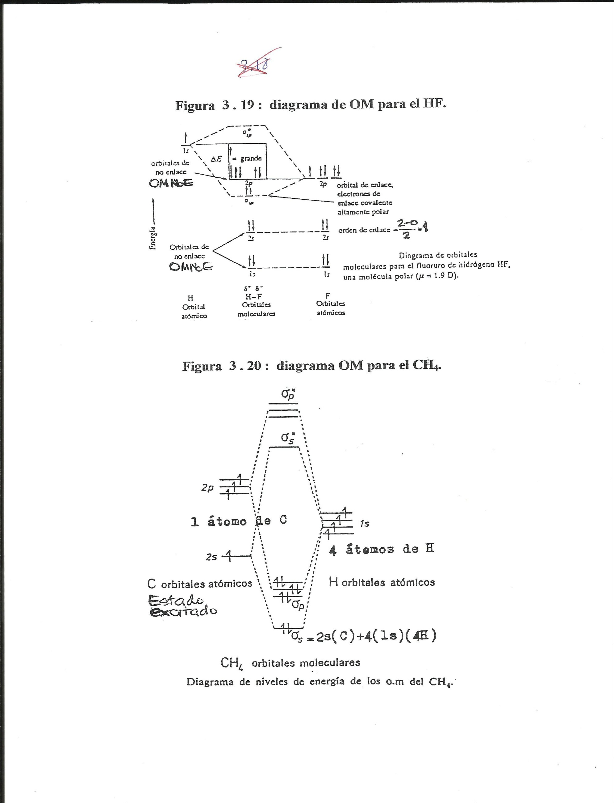

La figura 3.20. muestra como ejemplo el diagrama de OM para el CH₄: se destaca que cada OM se obtiene por CLOA de los 8 OAP de los cinco átomos, cada uno con distintas contribuciones.
Se señala que el C no interviene en estado fundamental 2s² 2p² sino excitado: 2s¹ 2p³.
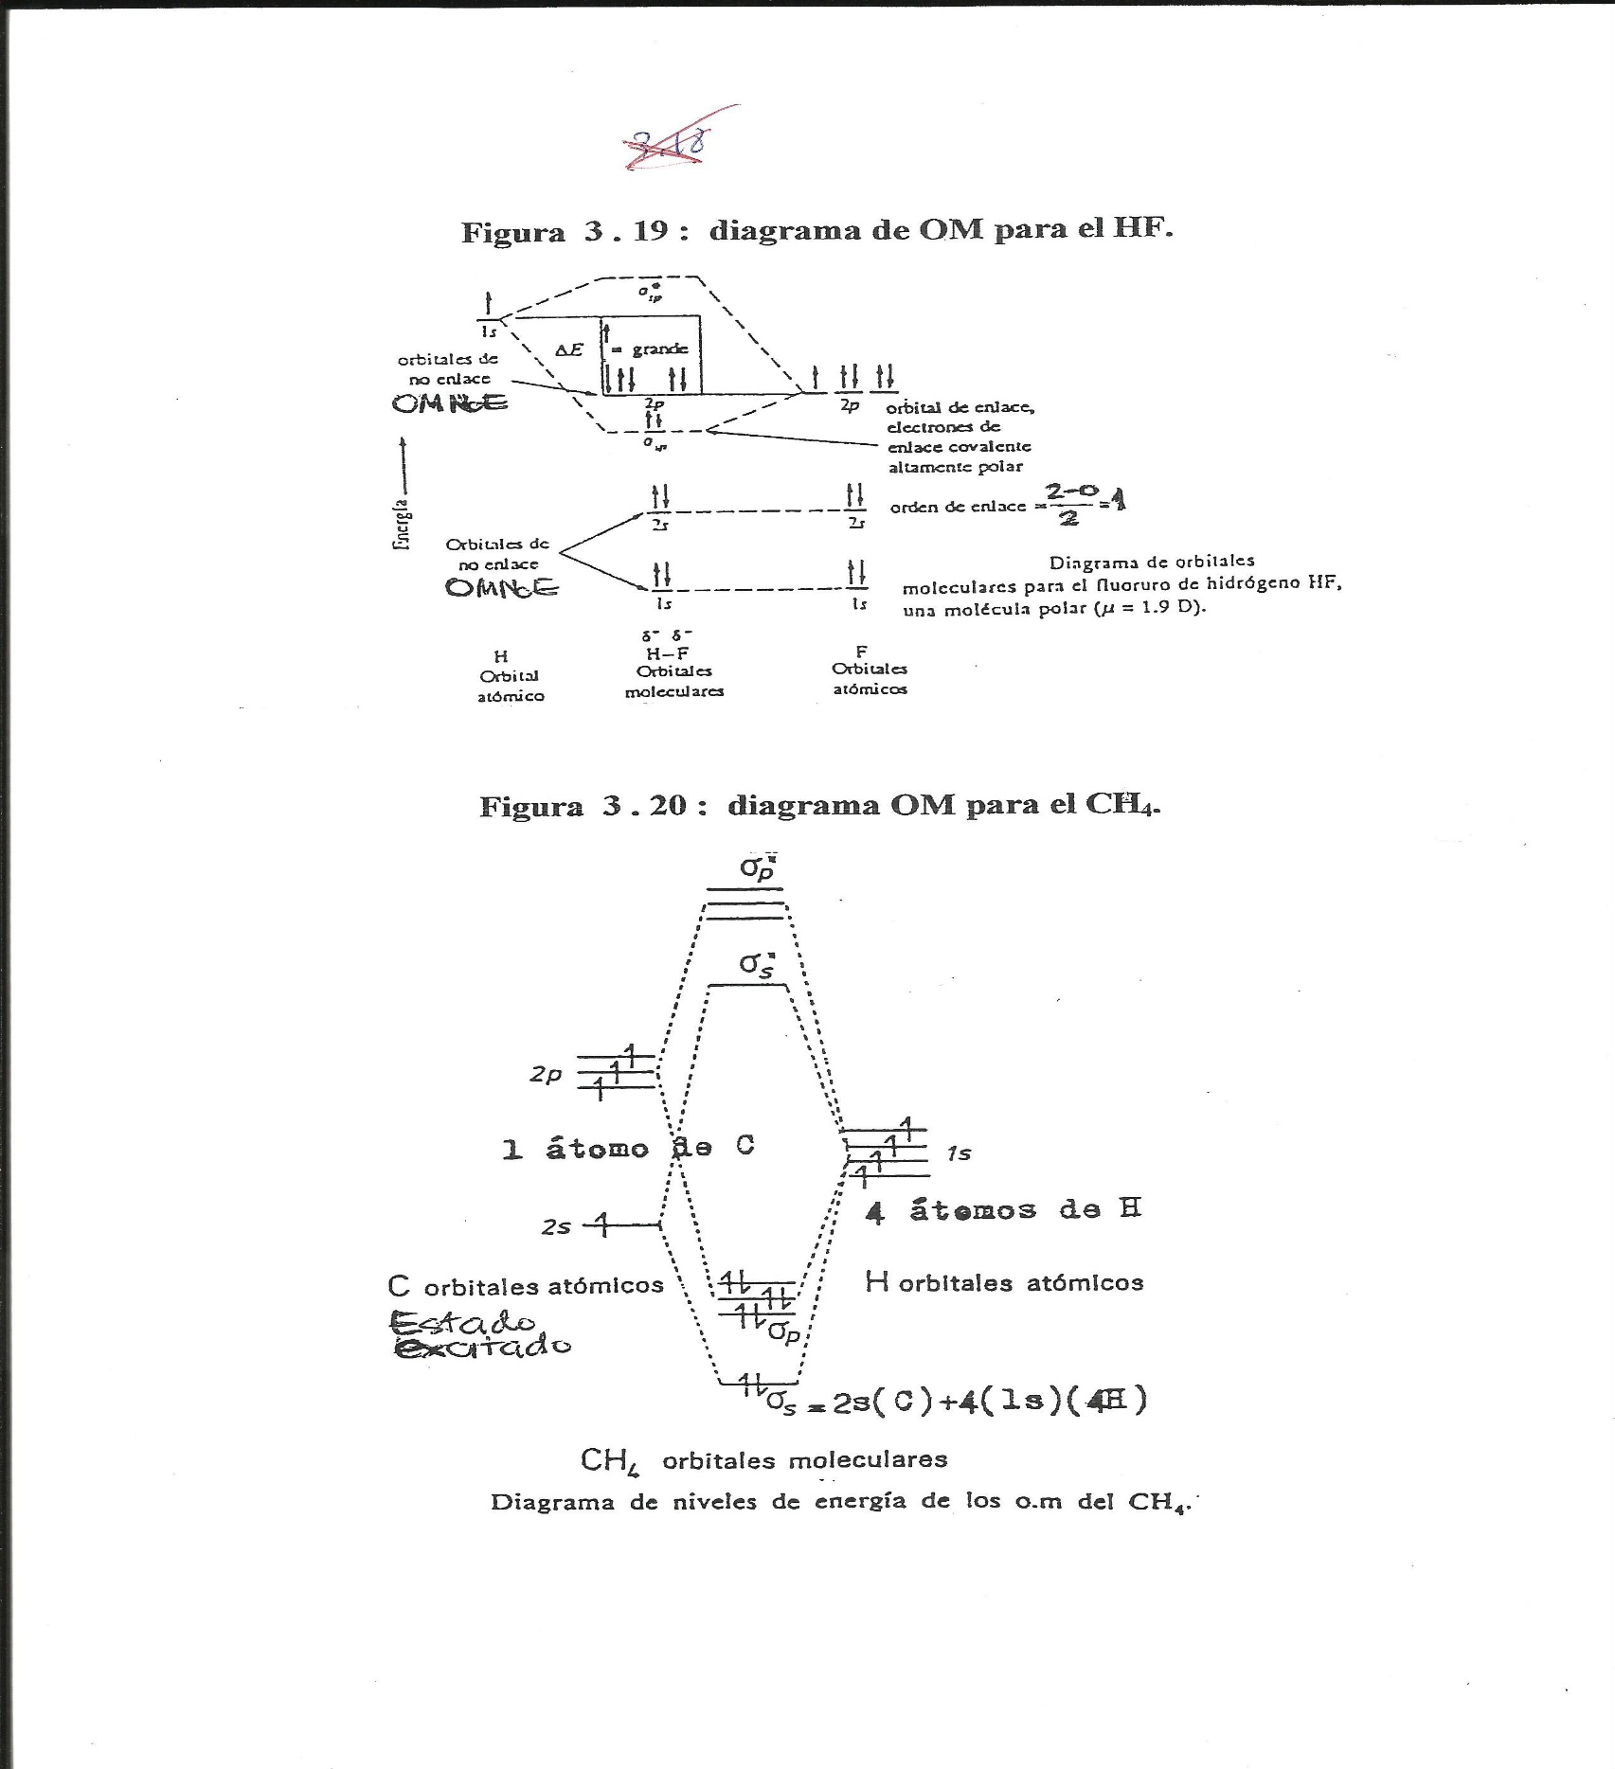
En 3.4.5. se analizan diagramas de OM para el SO₃ , BeCl₂ , CO₃²⁻, C₆H₆.
Figura 3.20: diagrama
de OM para el CH₄
Cartmell y Fowles, Valencia y Estructura Molecular, Ed. Reverte, Barcelona, 1979.

